
فهرست مطالب
1-1- مقدمه 10
2-1- بیان مسئله 10
3-1- اهمیت و ضرورت تحقیق 12
1-2- معرفی بتنهای ساخته شده با سنگدانه بازیافتی و نحوه تولید آن 14
2-2- رابطه بین مقدار نخالههای ساختمانی و شدت زلزله 16
3-2- آمار تولید نخالههای ساختمانی با توجه به نوع سازه آن و شدت خرابی زلزله 16
4-2- خواص مکانیکی بتنهای ساخته شده با سنگدانه بازیافتی 19
1-4-2- نسبت طرح اختلاط 19
2-4-2- مقاومت فشاری 19
3-4-2- مقاومت کششی 20
4-4-2- مقاومت خمشی 21
5-4-2- مقاومت برشی 22
6-4-2- مدول الاستیسیته 23
5-2- بازیافت مواد مختلف برای استفاده در بتن 24
1-5-2- فرآیند بازیافت لاستيک 24
1-1-5-2- بازیافت مکانيکی 24
2-1-5-2- سيستم پيروليز 27
2-5-2- فرآیند بازیافت بطریهای پت 28
1-2-5-2- بازیافت مکانيکی 29
1-1-2-5-2- فرآیندهای بازیافت مکانيکی 30
2-1-2-5-2- جداسازی بعد از گرانول سازی 30
3-1-2-5-2- جداسازی بطریهای PVC 31
4-1-2-5-2- جداسازی برچسب 31
5-1-2-5-2- جداسازی HDPE 32
6-1-2-5-2- استفاده از حلالها برای خارج سازی آلایندهها 32
2-2-5-2- بازیافت فيزیکی 33
3-2-5-2- بازیافت شیمیایی 33
2-5-2- فرآیند بازیافت شيشه 33
6-2- موانع استفاده از بتن بازیافتی 37
7-2- پیشینه تحقیق 39
1-3- تعیین درصد بهینه سنگدانههای درشت بتن بازیافتی مورد استفاده در محیطهای خورنده براساس مدل کریجینگ 73
1-1-3- روش مدل تخمین کریجینگ 73
2-1-3- نتایج 75
2-3- مطالعه آزمایشگاهی مشخصات مکانیکی و دوام بتن حاوی سنگدانه بتن بازیافتی و زئولیت 78
1-2-3- برنامه آزمایشها 78
2-2-3- مصالح مصرفی 79
3-2-3- طرح اختلاط 81
4-2-3- نتایج 82
منابع 87

فهرست اشکال
شکل 1، میزان تولید نخالههای ساختمانی در برخی از شهرهای بزرگ کشور 11
شکل 2-1، نمایی از ریزدانهها و درشت دانههای بازیافتی 14
شکل 2-2، مراحل لازم برای تولید سنگدانه بازیافتی و استفاده از آن در بتنریزی مجدد 15
شکل 2-3، درصد نخالههای ساختمانی با توجه به شدت زلزله در چین 16
شکل 2-4، تاثیر درصد جایگزینی RCA ها بر مقاومت فشاری 20
شکل 2-5، مقاومت کششی تك محوره بتن RCA 21
شکل 2-6، مقاومت کششی دونیم شدن بتن RCA 21
شکل 2-7، مقاومت خمشی بتن بازیافتی تحت تاثیر درصد استفاده از سنگدانه بازیافتی 22
شکل 2-8، مقاومت برشی بتن بازیافتی تحت تاثیر درصد استفاده از سنگدانه بازیافتی 23
شکل 2-9، مدول الاستیسیته بتن بازیافتی تحت تاثیر درصد استفاده از سنگدانه بازیافتی 23
شکل 2-10، فرآیند بازیافت لاستیک 25
شکل 2-11، خط بازیافت لاستیک ضایعاتی 26
شکل 2-12، خط بازیافت لاستیک به روش پیرولیز 28
شکل 2-13، دپوی بطریهای پت جمعآوری شده قبل از بازیافت 29
شکل 2-14، نمونهای از خط بازیافت بطریهای پت 32
شکل 2-15، شیشههای دپو شده جهت بازیافت 35
شکل 2-16، نمونهای از خط بازیافت بطریهای شیشهای 37
شکل 2-17، آزمایش خمش بر تیرهای RAC و نتایج آن 39
شکل 2-18، الگوهای ترک و مدهای خرابی تیرهای RAC با درصدهای مختلف استفاده از درشتدانه بازیافتی 40
شکل 2-19، نمودارهای بار- انحراف تیرهای بتنی معمولی و RAC 41
شکل 2-20، ظرفیت برشی تیرهای RAC بدون آرماتورگذاری 42
شکل 2-21، مقایسه بین ظرفیت فشاری نسبی ستونهای RAC 43
شکل 2-22، نمودار لنگر-نیرو برای ستونهای RAC 43
شکل 2-23، الگوهای ترک و مدهای خرابی ستونهای RAC با خروج از مرکزهای متفاوت 44
شکل 2-24، ظرفیت فشاری ستونهای RAC تحت فشار زیاد 45
شکل 2-25، آزمایش بر روی ستونهای RAC FST 46
شکل 2-26، ظرفیت فشاری ستونهای RAC FST 46
شکل 2-27، ظرفیت باربری دالهای کامپوزیتی RAC 47
شکل 2-28، تنظیمات آزمایش دال کامپوزیتی RAC 47
شکل 2-29، نمودار بار-جابهجایی اتصالهای RAC 48
شکل 2-30، الگوی ترک و توزیع آن در اتصالهای RAC 48
شکل 2-31، تنظیمات آزمایش دیوار چند قطعهای ساخته شده از RAC 50
شکل 2-32، الگوی گسیختگی دیوار چند قطعهای ساخته شده از RAC 50
شکل 2-33، تنظیمات آزمایش بارگذاری چرخهای بر قاب ساخته شده از RAC و منحنی بار- جابهجایی در آن 51
شکل 2-34، قاب ساخته شده از RAC و انجام آزمایش میز لرزان بر روی آن 53
شکل 2-35، الگوی گسیختگی در قابهای ساخته شده از RAC در آزمایش میز لرزان 53
شکل 2-36، توزیع ترک در تیرهای RAC تحت پیچشهای چرخهای [ 54
شکل 2-37، توزیع ترک در تیرهای NAC تحت پیچشهای چرخهای 54
شکل 2-38، نمودار پیوسته تیرهای NAC و RAC تحت پیچش چرخهای 54
شکل 2-39، رفتار بتنهای معمولی و بازیافتی تحت بارهای فشاری چرخهای 55
شکل 2-40، منحنی تنش- کرنش برای نمونههای مکعبی با درصدهای مختلف استفاده از RCA 57
شکل 2-41، منحنی تنش- کرنش برای نمونههای استوانهای با درصدهای مختلف استفاده از RCA 58
شکل 2-41، کاهش سختی در هر دو مدل بتن بازیافتی 59
شکل 2-42، نمودار بار- جابهجایی هر دو مدل 60
شکل 2-43، الگوی ترک در اتصالهای نمونههای مدل شده در پایان آزمایش 61
شکل 2-44، نمودار نیرو جابهجایی قابهای ساخته شده 61
شکل 2-45، خرده لاستیک و پودر لاستیک 62
شکل 2-46، تصویر SEM بتن حاوی نانو سیلیس 62
شکل 2-47، تصویر SEM بتن به همراه لاستیک 63
شکل 2-48، منحنی تنش-کرنش بتن به همراه خرده لاستیک 63
شکل 2-49، منحنی تنش - کرنش بتن به همراه پودر لاستیک 64
شکل 2-50، مقاومت فشاری بتن و فیبر پلاستیکی 65
شکل 2-53، مقاومت فشاری بتن بازیافتی 66
شکل 2-54، خرده پلاستیک مصرفی 67
شکل 2-55، رابطه بین مقاومت فشاری و کششی 67
شکل 2-56، اندازهگیری قطر بتن تازه 68
شکل 2-57، تغییرات قطر بتن تازه با افزودن خرده پلاستیک 68
شکل 2-58، تغییرات مقاومت فشاری بتن به همراه؛ a) %25 نخاله؛ b) %50 نخاله 70
شکل 2-59، تغییرات مقاومت کششی بتن به همراه؛ a) %25 نخاله؛ b) %50 نخاله 70
شکل 2-60، عمق نفوذ یون کلرید در نمونههای بتن بازیافتی 71
شکل 3-1، رابطه جذب آب و نسبت آب به سیمان و درصد سنگدانه درشت بازیافتی (90 روزه) 75
شکل 3-2، رابطه تخلخل و درصد سنگدانه درشت بازیافتی و نسبت آب به سیمان (90 روزه) 75
شکل 3-3، رابطه مقاومت فشاری و درصد سنگدانه درشت بازیافتی و نسبت آب به سیمان 76
شکل 3-4، رابطه مقاومت الکتریکی و نسبت آب به سیمان و درصد سنگدانه درشت بازیافتی (90 روزه) 76
شکل 3-5، پاسخ مدل کریجینگ مقاومت فشاری 77
شکل 3-6، خطای تخمین پاسخ مدل کریجینگ مقاومت فشاری 77
شکل 3-7، مقایسه مقاومت فشاری نمونههای حاوی 15 درصد سنگدانه بازیافتی با نمونههای کنترل 82
شکل 3-8، مقایسه مقاومت فشاری نمونههای حاوی 30 درصد سنگدانه بازیافتی با نمونههای کنترل 83
شکل 3-9، مقاومت فشاری نمونههای بازیافتی مورد آزمایش 83
شکل 3-10، مقاومت فشاری نمونههای حاوی زئولیت 83
جدول 3-5، نتایج آزمایش مقاومت کششی شکافتنی 84
شکل 3-11، مقایسه مقاومت کششی نمونههای حاوی 15 درصد سنگدانه بازیافتی با نمونههای کنترل 84
شکل 3-12، مقایسه مقاومت کششی نمونههای حاوی 30 درصد سنگدانه بازیافتی با نمونههای کنترل 85
شکل 3-13، مقایسه مقاومت کششی بتن سنگدانه بازیافتی با بانک دادههای بتن معمولی 85
شکل 3-14، مقایسه نتایج مقاومت کششی بتن بازیافتی با روابط آییننامهها 86

فهرست جداول
جدول 2-1، بررسی آماری نخالههای ساختمانی در یك منطقه زلزله زده (واحد: 10⁴ تن) 18
جدول 2-2، طرح اختلاط بتن بازیافتی 66
جدول 2-3، مشخصات نمونههای تهیه شده 69
جدول 2-4، مقادیر نخاله بازیافتی در نمونهها 69
جدول 3-1، مشخصات فیزیکی سنگدانهها 80
جدول 3-2، مشخصات فیزیکی و شیمیایی سیمان و زئولیت 80
جدول 3-3، طرح اختلاط 81
جدول 3-4، نتایج آزمایش مقاومت فشاری 82
جدول 3-6، روابط مقاومت کششی آییننامههای مختلف 85

فصل اول
مقدمه و کلیات

1-1- مقدمه
امروزه استفاده از بتنهای بازیافتی به یکی از مهمترین مسائل تبدیل شده است و اقتصاد توجه زیادی به استفاده از بتن بازیافتی (RAC) دارد. تخمین زده شده است که نزدیک ۱۵۰ میلیون تن قلوه سنگ برای تهیه سنگدانههای بتن سالیانه در ایالات متحده آمریکا تولید میشود و به مصرف میرسد. حال اگر این حجم بالای مصالح سنگی میتوانست از مصالح گذشته و قدیمی بازیافت شود دیگر معادن شن و ماسه رو به کاهش و نابودی نمیرفت. بنابراین استفاده از بتن سازههای فرسوده و راهها که عمر مفید خود را کردهاند جهت ساختن بتن با دانههای بازیافتی شاید نتواند که به طور کامل در نگه داشتن ذخایر و منابع طبیعی کمک کند ولی میتواند که از هدر رفتن یک حجم بزرگی از این منابع خدادادی کمک کند همچنین استفاده از بتنهای RAC به تخریب نشدن محیط زیست نیز کمک بزرگی خواهد کرد.
استفاده از بتنهای بازیافتی با تخریب بتنهای فرسوده در دهههای گذشته منافعی را برای انسانها به دنبال داشته است به عنوان مثال در سال ۱۹۸۰ بخش حمل و نقل مینسوتا (Minnesota) توانست ۱۹ مایل از یک مسیر مسطح را با بتن بازیافتی بپوشاند و تقریباً ۶۰۰ هزار دلار صرفه جویی اقتصادی داشته باشد. بتن به عنوان دومین ماده پر مصرف بعد از آب نقش بسیار مهمی در صنعت ساخت وساز و محیط زیست دارد. با توجه به محدودیت در منابع محیط زیست بازیافت ضایعات تخریب و ساخت و ساز (CDW) و تولید بتن از آنها کمک شایانی به صرفه جویی در مصرف منابع محیط زیست میکند.
2-1- بیان مسئله

پسماندهای ساختمانی شامل چهار بخش پسماندهای ناشی از ساخت، پسماندهای ناشی از تخریب ساختمانها، پسماندهای ناشی از تعمیر و پسماندهای ناشی از بلایایی مانند زلزله ، انفجار و ... میباشد. تعداد پروژههای عمرانی به خصوص در کشورهای در حال توسعه در حال گسترش میباشد و در نتیجه تولید حجم بالای دورریز مواد و پسماندهای ساختمانی افزایش مییابد. در کشورهای پیشرفته از اواخر دهه هفتاد میلادی، همگام با صنعت در زمینه آموزش و پژوهش بتن نیز تحول اساسی صورت پذیرفته است. در سالهای اخیر علیرغم مصرف نسبتاً کنترل شده بتن در این کشورها مطالعههای زیرساختاری و بهرهگیری از امکانات و تجهیزات ویژه برای پژوهش در زمینه بتن متداول گشته است. این در حالی است که در کشورهای در حال توسعه نظیر کشور ما با وجود این که میزان مصرف سرانه بتن از متوسط سرانه در جهان بیشتر است، به آموزش و پژوهش توجه کافی مبذول نمیگردد و اثرات سوء آن در کیفیت نازل بتنهای مصرفی مشهود است. در آمریکا 67 درصد کل زبالههای ساختمانی را بتن تشکیل میدهد. در جامعه اقتصادی اروپا سالانه حدود 50 میلیون تن بتن تخریب میشود که حدود 11 میلیون تن آن در انگلستان میباشد. حدود 60 میلیون تن بتن در آمریکا سالانه به محلهای انباشت نخالههای ساختمانی حمل میشود. در عین حال، در هر سال در آمریکا میتوان حدود 10 تا 12 میلیون تن بتن را به نحوی مورد استفاده مجدد قرار داد.

در ایران نیز میزان تولید نخالههای ساختمانی روز به روز در حال افزایش است به طوریکه اگر به محل جمعآوری این نخالهها که حجم بیشتر آن را بتن تشکیل میدهد مراجعه نماییم با کوهی از نخاله مواجه میشویم. لذا بهتر است برای کاهش این میزان از نخاله و اثرات نامطلوب آن بر محیط زیست، آنها را بازیافت نموده و در ساخت سازههای جدید به کار گیریم. در شکل (1-1) میزان تولید نخالههای بتنی حاصل از تخریب سازهها را در شهرهای مختلف کشور مشاهده مینماییم.
شکل 1، میزان تولید نخالههای ساختمانی در برخی از شهرهای بزرگ کشور [1]

منظور از بتن با سنگدانههای بازیافتی (RAC) به کارگیری خرده بتنهای قدیمی در ساخت بتنهای جدید، به جای استفاده از سنگدانههای استخراج شده از معادن میباشد. هرچند که آرماتور از فولاد بازیافت شده تهیه میشود، اما آرماتور بخشی از بتن در نظر گرفته نمیشود. استفاده از خرده بتنهای بازیافتی به جای سنگدانهها در مخلوط بتن میتواند به عنوان نوعی از مصالح بازیافتی باعث کاهش اثرات نامناسب زیست محیطی و همچنین کاهش مصرف منابع طبیعی گردد. باید دقت نمود در مناطق پرباران، بتن خرد شده مسیرها و پوشش بتنی پیادهروها ممکن است آلوده به نمك باشد که نامطلوب است و باعث ترویج خوردگی آرماتور در بتن میشود. بتنهای تخریب شده بیشترین حجم را در میان زبالههای ساختمانی دارد.
3-1- اهمیت و ضرورت تحقیق

در دهههای اخیر مقادیر دورریزهای حاصل از ساخت و ساز به طور قابل ملاحظهای در کل جهان افزایش یافته است. مقدار قابل توجهی از این دورریزها حاصل از تخریب سازههای بتنی میباشد. بازیافت بتن تخریبی از لحاظ حفظ محیط زیست و استفاده موثر از منابع ضروری است. از یك طرف کمبود منابع و مصالح و از طرف دیگر مکانی برای دفن بتنهای تخریب شده محققین را بر آن داشته است تا دوباره از بتن تخریب شده به عنوان سنگدانه برای تولید بتن جدید استفاده کنند. پایان عمر مصرف سازههای بتنی در کشورهای در حال توسعه، نیاز به ساخت و سازهای جدید و جایگزینی آن به جای سازههای قدیمی باعث افزایش استفاده از بتنهای تخریبی میشود.

از سوی دیگر با توجه به این حقیقت که منابع طبیعی محدود میباشند، لذا لزوم استفاده از مواد قابل بازیافت احساس میشود. بتن از نظر وزنی بیشترین بخش مواد زائد را به خود اختصاص داده است. کوبیدن و آسیاب کردن مواد حاصل از تخریب ساختمانهای بتنآرمه میتواند حجم مواد زائد را تا حدود 80 درصد کاهش دهد. در حالی که کاهش مواد زائد سودمند است، بازیافت این مواد محصولی را تولید مینماید که قابل فروش بوده و یا در کارهای دیگر استفاده میشود. لذا به واسطه این کار و از طریق جایگزین نمودن سنگدانههای بازیافتی با سنگدانههای طبیعی صدمههای وارد شده به محیط زیست کمتر میگردد.

فصل 2
مبانی نظری، پیشینه تحقیق

1-2- معرفی بتنهای ساخته شده با سنگدانه بازیافتی و نحوه تولید آن
RAC ها یا به طور اختصار RCها )بتنهای بازیافتی( به بتنهایی گفته میشود که قسمتی یا تمام سنگدانههای آن با استفاده از خرده بتنهای بازیافتی جایگزین میشوند. این سنگدانهها خود به دو بخش ریزدانه (RFA) با سایز 75/4 - 5/0 میلیمتر و قسمت درشت دانه (RCA) با سایز 5/31 - 75/4 میلیمتر تقسیم میشوند. جایگزینی هریك از این درشت دانهها و ریزدانههای بازیافتی با توجه به مقدار وزن آنها نسبت به ریزدانهها و درشت دانههای طبیعی را درصد استفاده از سنگدانههای بازیافتی در بتن مینامیم. در شکل (2-1) نمایی از ریزدانهها و درشت دانههای بازیافتی را مشاهده میشود [2].
شکل 2-1، نمایی از ریزدانهها و درشت دانههای بازیافتی [2]
تولید بتن بازیافتی از تخریب سایت شروع میشود. اصولاً تخریب عناصر ساختمان و یا سازههای دیگر بتنی معمولاً با چکش صورت میگیرد. وقتی مقدار زیادی از قلوه سنگهای تولید شده روی زمین جمع میشود، با سنگشکنهای هیدرولیکی این قلوه سنگها را به سنگهایی با سایز مناسبتر تبدیل میکنند؛ بهطوریکه قابل حمل خواهند بود. همچنین با فرآیندهای برشی و شعله، 90 تا 95 درصد از میلگردها حذف میشوند. فولاد باقی مانده در مرحله نهایی حذف خواهد شد. سپس بتن تخریب شده برای پردازش بیشتر با کامیون به کارخانه انتقال مییابد. پس از تخلیه در کارخانه و عملیاتهای پردازش اولیه، فولاد باقی مانده به راحتی توسط آهنربا از دانهها جدا میشود. سپس دانهها توسط انواع سنگشکنها به قطعاتی کوچکتر در حدود 19 الی 25 میلیمتر تبدیل میشوند. دانهبندی نهایی به طور معمول دارای حداکثر 2% رد شده از الك نمره 200 ( 75/0 میلیمتر) هستند [3].
پس از حذف آرماتورها سطح بتن نسبتاً تمیز است. اما این در تمامی بتنها صادق نیست زیرا ممکن است آلایندههای دیگری نیز موجود باشد که باید حذف شوند. آلایندههایی چون چوب، پلاستیك، گچ، لکههای نفتی و ... . پردازش قطعههای بزرگ میتواند توسط دست یا ماشین صورت گیرد، اما پردازشهای اضافی خشك و یا تر برای حذف آلایندهها ضروری به نظر میرسد. این پردازش میتواند از طریق شستشو، سایش، عملیات حرارتی و ... صورت گیرد. در پایان این مرحله محصولات آماده استفاده در بتنریزی مجدد هستند. پروسه تولید سنگدانههای بازیافتی در شکل (2-2) نشان داده شده است [3].
شکل 2-2، مراحل لازم برای تولید سنگدانه بازیافتی و استفاده از آن در بتنریزی مجدد [3]
از سنگدانههای بازیافتی پردازش نشده میتوان به عنوان پرکنندههای حجمی، زیرسازی راهها و موجشکن سواحل و ... بهره گرفت. استفاده از سنگدانههای بازیافتی به عنوان بتن غیر سازهای در تحقیقهای زیادی مورد تایید قرار گرفته است و از این بتن در روسازیهای بتنی، شانههای راه، پیادهروها و ... استفاده میشود. با وجود این، اعتماد به اینگونه مصالح در بتن سازهای هنوز در پس ابهامات زیادی بوده است و نیاز به انجام تحقیقهای گستردهای دارد.

2-2- رابطه بین مقدار نخالههای ساختمانی و شدت زلزله
با توجه به زلزلههای رخ داده در بیشتر مناطق جهان میتوان فهمید که نخالههای ساختمانی در هر منطقه جغرافیایی رابطه نزدیکی با شدت زلزله آن منطقه دارد، یعنی در زلزلههای شدید ساختمانها به طور جدی آسیب میبینند و نخالههای بیشتری را تولید میکنند. مطالعه رابطه بین نخالههای ساختمانی، وضعیت خسارتها و شدت زلزله به امدادرسانی سریع و فعالیتهای بازسازی پس از وقوع زلزله کمك بسیاری میکند. با کمك برخی از دادهها که جمعآوری و در شکل (2-3) نمایش داده شده، این رابطه بررسی شده است. همانطورکه مشاهده میشود با افزایش شدت زلزله میزان نخالههای ساختمانی به شدت افزایش یافته است [2].
شکل 2-3، درصد نخالههای ساختمانی با توجه به شدت زلزله در چین [2]
3-2- آمار تولید نخالههای ساختمانی با توجه به نوع سازه آن و شدت خرابی زلزله
تولید نخالههای ساختمانی در مناطق زلزله زده در ساختمانهایی که به طور جدی خراب شدهاند و آسیب دیدهاند بر اساس میزان خرابی و نوع سازه آن ساختمان دستهبندی میشوند که شامل نخالههای ساختمانهایی میشوند که پس از زلزله غیر قابل استفاده، فوراً تخریب شده و یا ساختمانهای فرو ریخته میباشند. مقدار نخالههای ساختمانی از طریق معادلههای زیر بدست میآید [2]:
(2-1) $W_{ix}=S_{i}×ρ_{x}×d_{ix}=S_{i}×m_{ix}$
(2-2) $W_{x}=\sum_{i=1}^{n}{W_{ix} W_{x}=\sum_{x=1}^{k}{W_{ix}}}$
(2-3) $W=\sum_{x=1}^{k}{W_{x}} W=\sum_{i=1}^{n}{W_{i}}$
در معادله (2-1) تا (2-3)، n نشان دهنده تعداد انواع سازهها میباشد و k نیز تعداد انواع مصالح ساختمانی را نشان میدهد. $W_{ix}$ مقدار کل نخالههای ساختمانی نوع x میباشد که از سازههای نوع i در نواحی زلزله زده تولید شده است. $S_{i}$ مساحت کل ساختمانها با سازه نوع i میباشد به طوریکه مساحت هر اتاق در این نواحی مورد مطالعه، 20 متر مربع فرض شده است. $ρ_{x}$ نیز چگالی ظاهری نخالههای ساختمانی نوع x و $d_{ix}$ حجم نخالههای ساختمانی نوع x در هر متر مربع میباشد. $W_{x}$ حجم کل نخالههای ساختمانی نوع x ، $W_{i}$ مقدار کل نخالههای ساختمانی تولید شده از سازه نوع i و w نیز حجم کل نخالههای ساختمانی تولید شده در نواحی زلزله زده میباشد [2].
جرم نخالههای ساختمانی تولید شده در زلزله ونچوان محاسبه شده است و در جدول (2-1) آمده است. بر اساس این محاسبات مقدار کل نخالههای ساختمانی تولید شده حدود 380 میلیون تن میباشد [2].

جدول 2-1، بررسی آماری نخالههای ساختمانی در یك منطقه زلزله زده (واحد: 10⁴ تن) [2]
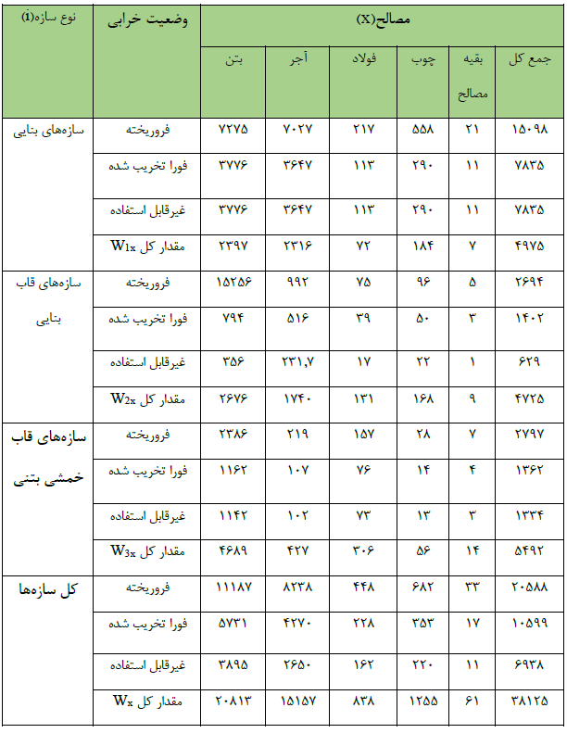

4-2- خواص مکانیکی بتنهای ساخته شده با سنگدانه بازیافتی
1-4-2- نسبت طرح اختلاط
در یك کار تجربی جامع که شیائو و ژانگ و همکاران انجام دادند، مشخص شد که به طور کلی روش طرح اختلاط برای RAC ها خیلی با بتنهای معمولی متفاوت نیست. هرچند که به دلیل جذب آب بالای درشت دانههای بازیافتی مقدار آب بیشتری برای رسیدن به همان کارایی بتنهای معمولی نیاز است [4و5].
همچنین محققین دیگری نظیر ایزبریا [6] دریافتند که سنگدانههای بازیافتی که در شرایط مرطوب و خیس (نه در شرایط اشباع) استفاده میشوند، میتوانند خواص بتنی تازه و نسبت آب به سیمان موثر را کنترل کنند.
2-4-2- مقاومت فشاری
آزمایشهای انجام شده توسط دانشمندان نشان میدهد که مقدار RCA استفاده شده در بتن تاثیر قابل توجهی بر مقاومت فشاری میگذارد. در شکل (2-4) رابطه بین درصد جایگزینی درشت دانههای بازیافتی و مقاومت فشاری نسبی نشان داده شده است که به صورت نسبت مقاومت بتن بازیافتی به بتن معمولی میباشد. به طور کلی از این شکل میتوان فهمید که مقاومت فشاری بتن بازیافتی با افزایش درصد استفاده از درشتدانه بازیافتی در بتن، کاهش یافته است. همچنین با تنظیم نسبت آب به سیمان بتن میتوان به مقاومت فشاری مطلوب نیز دست یافت [7-10].
شکل 2-4، تاثیر درصد جایگزینی RCA ها بر مقاومت فشاری [7-10]
3-4-2- مقاومت کششی
در شکل (2-5) رفتار بتن بازیافتی با درصدهای مختلف استفاده از درشت دانه بازیافتی، تحت انجام آزمایش کشش مستقیم مشاهده میشود. از این نمودار میتوان دریافت که افزایش درصد استفاده از درشتدانه بازیافتی منجر به کاهش مقاومت کششی تك محوری بتن میشود [11]. همچنین دانشمندان با استفاده از آزمایش کشش دو نیم شدن دریافتند که مقاومت کششی بتن بازیافتی 10% از بتن معمولی کمتر میباشد (شکل (2-6)). به طور کلی از انجام آزمایشهای کشش مستقیم بر روی بتنهای بازیافتی میتوان دریافت که تفاوت اندکی بین مقاومت کششی بتنهای بازیافتی با بتن معمولی وجود دارد [12-14].

شکل 2-5، مقاومت کششی تك محوره بتن RCA [11]
شکل 2-6، مقاومت کششی دونیم شدن بتن RCA [14-12]
4-4-2- مقاومت خمشی
محققان دریافتند تنها عاملی که بر مقاومت خمشی بتنهای بازیافتی تاثیر میگذارد، مقدار درصد جایگزینی درشتدانههای بازیافتی میباشد. به طوری که با افزایش این میزان درصد، مقاومت خمشی بتن بازیافتی کاهش مییابد. در شکل (2-7) این موضوع به طور واضح نشان داده شده است [15و16].
شکل 2-7، مقاومت خمشی بتن بازیافتی تحت تاثیر درصد استفاده از سنگدانه بازیافتی [15و16]
5-4-2- مقاومت برشی
محققین با انجام آزمایش بارگذاری 4 نقطهای برشی بر روی یك تیر ساخته شده از بتن بازیافتی، دریافتند که شکست برشی بتنهای بازیافتی مشابه بتن معمولی میباشد. هرچند همانطورکه در شکل (2-8) مشاهده میشود. با افزایش درصد استفاده از درشتدانه بازیافتی، مقاومت برشی کاهش مییابد. به طور مثال برای بتن ساخته شده از 100 درصد درشتدانه بازیافتی، مقاومت برشی به میزان 30 درصد کاهش یافته است. دانشمندان بسیاری بر روی مقاومت برشی بتنهای بازیافتی تحقیق نمودهاند و همگی به طور میانگین مقاومت برشی بتن بازیافتی را 90 درصد مقدار مقاومت برشی بتن معمولی به دست آوردهاند [17-19].

شکل 2-8، مقاومت برشی بتن بازیافتی تحت تاثیر درصد استفاده از سنگدانه بازیافتی [17-19]
6-4-2- مدول الاستیسیته
برخی از محققان با انجام آزمایشهایی دریافتند که مدول الاستیسیته بتن ساخته شده از 100 درصد درشتدانه بازیافتی در مقایسه با بتن معمولی، 45 درصد کمتر است. برخی دیگر این میزان را 15 الی 26 درصد اعلام کردهاند. این تفاوت مقدار درصدها به کیفیت خرده بتنهای اولیه که نقش سنگدانه را در بتن جدید ایفا میکنند بستگی دارد. به طور کلی بیشتر دانشمندان دریافتند که با افزایش درصد استفاده از سنگدانه بازیافتی، مدول الاستیسیته بتن کاهش مییابد (شکل (2-9)) [20].
شکل 2-9، مدول الاستیسیته بتن بازیافتی تحت تاثیر درصد استفاده از سنگدانه بازیافتی [20]
5-2- بازیافت مواد مختلف برای استفاده در بتن
با اقتباس از روش بهکارگیری خاکستر بادی در بتن و سازههای بتنی، ایده استفاده مجدد از برخی ضایعات شامل ضایعات صنعتی و انسانی و همچنین ساختمانی از قبیل انواع فلزات، چوب، پلاستیک، شیشه، سرامیک، آجر، سنگ و ... در زیر سازیها، پیسازیها، بتنریزیهای حجیم و موارد بسیاری از این قبیل، نیز مطرح شده است. در این بخش از میان انواع مواد ضایعاتی، ضایعات پلاستیکی (پت)، ضایعات شیشه و ضایعات حاصل از لاستیک وسایل نقلیه و از میان پوزولانهای صنعتی، پوزولان نانو سیلیس مورد توجه قرار گرفتهاند. تحقیقات گستردهای در رابطه با استفاده از این ضایعات و پوزولان مورد نظر صورت گرفته است.
1-5-2- فرآیند بازیافت لاستيک
کارخانه بازیافت لاستیک شامل دو بخش میباشد.
1-1-5-2- بازیافت مکانيکی
الف- تولیدگرانول و پودر از لاستیک
ب- تولید کفپوش لاستیکی
در این سیستم ابتدا سیم طوقه لاستیک (تایر) توسط دستگاههای سیم کش خارج شده سپس تایر فاقد طوقه توسط تسمه نقاله به دستگاه خردکن هدایت میگردد. قطعات لاستیک خارج شده از خردکن توسط تسمه نقاله به خردکن ثانویه هدایت شده و به قطعات یک سانتیمتری خرد میشوند. در مرحله بعد پس از عبور از مگنت جداسازی سیم فلزی از بافت تایر صورت میگیرد. سپس عملیات جداسازی الیاف بوسیله سرند کردن انجام میگیرد. و پس از آن مواد وارد آسیابهای نهایی میشوند که بصورت گرانول و پودر لاستیک در خواهند آمد. در این مرحله عملیات دقیق جداسازی الیاف و سیم فلزی از پودر لاستیک نیز صورت میگیرد و در نهایتاً محصول فوق بستهبندی میشود. در مرحله تولید کفپوش، گرانولهای لاستیکی با چسب پلی یورتان و رنگ در مخلوط کنها، تحت زمانی مشخص و با فرمولهای خاص مخلوط شده و سپس مخلوط بدست آمده با جرمی مشخص (ضخامت کفپوش تولیدی) در قالبهای موجود ریخته شده و در پرس گرم قرار گرفته و در فشار و دمای مشخصی پخته میگردند. در نهایت پرسها تخلیه و محصول به انبار هدایت میگردد.
شکل 2-10، فرآیند بازیافت لاستیک
با راهاندازی خط بازیافت مکانیکی، انواع محصولات لاستیکی از جمله: چمن مصنوعی و کفپوش لاستیکی جهت مصرف در مبلمان شهری، قیر پلیمری قابل ساخت و تولید است. برای ایجاد خواص جذب فشارهای وارده به زمینهای ورزشی، ترکیبات لاستیکی خرد شده در زمینهای ورزشی چند منظوره بطور وسیعی مورد استفاده قرار میگیرد. ویژگی اصطکاک بالای میادین دو از مخلوط گرانولهای لاستیکی با چسبهای پلییورتان میباشد. ورزشهایی مانند فوتبال و هاکی که بازیکنان به زمین میخورند به سطوح نرمی نیاز دارند که با اضافه نمودن لایه ضربهگیر در زیر سطح زمین بازی میتوان به این هدف دست یافت. از پودر لاستیک در تولید قیر پلیمری برای ساخت نوع بهینه آسفالت استفاده میشود که علاوه بر کاهش مصرف قیر معمولی، عمر و کیفیت آسفالت را افزایش میدهد. در روشی دیگر مخلوطی ازگرانول (دانههای لاستیک) وآسفالت میتواند در بهتر ساختن بستر جادهها مورد استفاده قرار گیرد. این امر باعث دوام بیشتر، اصطکاک بهتر و صدای کمتر میشود.
شکل 2-11، خط بازیافت لاستیک ضایعاتی

2-1-5-2- سيستم پيروليز
یکی از معضلات زیست محیطی وجود آلایندههای با بیس هیدروکربورها است که به علت سختی تجزیه به مدت زیاد در طبیعت باقی مانده و باعث آلوده محیط زیست میگردد. از طرفی مسئله بحران انرژی و یافتن منابع تجدید پذیر انرژی، منجر به ارائه راهکاری جهت بازیافت و تجزیه مواد ضایعاتی ارگانیک گردیده است. در ایران آلودگیهای نفتی و ضایعات ناشی از تولیدات صنایع نفت و پتروشیمی مانند لجنهای نفتی در صنایع، ذخیره و انتقال مواد نفتی، خاکهای آلوده نفتی در مجتمعها و جزایر نفتی، لاستیک فرسوده، ضایعات پلاستیک و .... حجم بسیار زیادی از این آلایندههای هیدروکربوری را شامل میشود و حل این مسئله کمک زیادی به تولید انرژی از ضایعات و همچنین پاکیزگی محیط زیست و صرفه جویی مادی و ... را به همراه خواهد داشت.
امروزه در جهان صنعتی، با استفاده از سیستم پیرولیز موفق به تجزیه و استحصال سوخت از مواد پلاستیکی و تایر ضایعاتی و... گردیدهاند.
از مزایای این سیستم عبارتند از:
- 100 درصد مواد هیدروکربوری قابل بازیافت میباشد.
- در فرآیند بکار برده شده هیچگونه مواد شیمیایی اضافهای استفاده نمیشود.
- در طول فرآیند و بعد از آن هیچگونه آلودگی در خاک، آب و یا هوا نداریم.
- نتیجه تولیدات ارزش اقتصادی بسیار زیادی نسبت به ارزش ضایعات دارد.
- ارزانترین تکنولوژی بازیافت مواد هیدروکربوری در جهان میباشد.
- مواد اولیه آن ارزان و تهیه آن بسیار راحت است.
- نتیجه هر لاستیک بازیافتی، گاز دی اکسید کربن است گاز اصلی محیط سبز است.
- این فرایند قابل اعمال به کلیه مواد با پایه نفت است.
- فرایند و سیستم، منبع انرژی جایگزینی برای نفت و گاز میباشد.
مدت زمان فرآیند بین 4 تا 12 ساعت به طول میکشد که بستگی به مقدار و کیفیت مواد خام ورودی دارد. در طول فرآیند و با اعمال مقادیر مختلف خلا و دماهای پیش تعیین شده و در بخشهای مختلف، گازهای متفاوتی را به دست میدهد که گازهای میعان شده قابل ذخیرهسازی و انتقال در مخازن متفاوت میباشد.
شکل 2-12، خط بازیافت لاستیک به روش پیرولیز
2-5-2- فرآیند بازیافت بطریهای پت
پلاستیکها به طور کلی موادی با مقاومت بالا هستند که با اسید، باز و مواد شیمیایی معمول، به سختی واکنش میدهند. این مواد کاملاً در برابر میکرو ارگانیزمها مقاوم بوده و در نتیجه زیست تخریبپذیر نیستند. لذا دور ریز ضایعات پلاستیکی با فرآیندهای عملیاتی مواد جامد و مایعات معمول، امکانپذیر نمیباشد. چنانچه مواد پلاستیکی به شیوههای معمول سوزانده شوند، گازهای سمی تولید میکنند. لذا جمعآوری و سیستم جداسازی مناسب ضایعات مواد پلاستیکی و فرآیندهای بازیافت در مورد آنها به کار برده نمیشود.
یکی از پرمصرفترین پلاستیکها، پلی (اتیلن- ترفتالات) با نام اختصاری PET است. پلی (اتیلن- ترفتالات) در زمینههای مختلف چون الیاف، فیلمها، غشاها، بطریهای نوشیدنی، فیلم برای قالبگیری فشاری و صنایع بستهبندی فیلمهای رادیوگرافی و نوارهای ویدیویی مورد استفاده قرار میگیرد. یکی از فراوانترین انواع ضایعات پت بطریهای نوشیدنی است و بازیافت ضایعات بطری این پلیمر اهمیت زیادی پیدا کرده است. شایان ذکر است که بازیافت پت یکی از موفقترین نمونههای بازیافت پلیمرها بوده و انواع بازیافتهای مکانیکی، فیزیکی و شیمیایی برای این پلیمر مورد استفاده قرار میگیرند.
شکل 2-13، دپوی بطریهای پت جمعآوری شده قبل از بازیافت
1-2-5-2- بازیافت مکانيکی
این روش به نوعی مرحله آمادهسازی برای بازیافتهای فیزیکی و شیمیایی میباشد. بطریهای نوشیدنی پت شامل چندین نوع ماده هستند که عبارتند از پت، پلی اتیلن با دانسیته بالا (HDPE)، آلومینیوم، کاغذ، فیلم پلاستیکی و چسب که همگی قبل از به کارگیری پت باید جدا شوند چرا که آلایندهها بزرگترین عامل نزول خواص فیزیکی و شیمیایی پت بازیافتی در حین فرآیند میباشند.
از انواع آلایندهها میتوان به موارد زیر اشاره کرد:
- آلایندههای تولیدکننده اسید
- آب
- آلایندههای رنگی
- استالدهیدها
1-1-2-5-2- فرآیندهای بازیافت مکانيکی
دو روش در این مرحله از بازیافت پت توسعه یافته است. در روش اول، بطریها تکه تکه شده، به واحد فرآیند، جایی که به قطعات کوچک خرد میشوند، منتقل میگردند. برادهها در حجم و سرعت بالا به HDPE، پت، آلومینیوم، کاغذ و باقیمانده به صورت چسب جدا میشوند. در روش دوم، کل بطریها در فرم اولیه به واحد فرآیند منتقل شده و در آنجا برچسب و کاپ پایه طی یک فرآیند مکانیکی جدا و بخش پت از بطریها به صورت جداگانه شسته و خرد میشوند.
حسن روش اول این است که نیازمند هزینۀ کمتری جهت انتقال بطریهای خرد شده است و امکان تاسیس واحدهای فرآیندی با حجم کاری بالا را فراهم میکند که منجر به کاهش هزینهها میگردد. در مقایسه، روش دوم دارای این حسن است که هر مرحله با دقت و نظارت بیشتری انجام میگیرد تا پت بازیافتی خالصتری به دست آید.
2-1-2-5-2- جداسازی بعد از گرانول سازی
گرانولها علاوه بر پت ممکن است حاوی HDPE از کاپ پایه، آلومینیوم از درپوش و حلقه بخش گردن بطری، برچسبهای کاغذ یا فیلمهای پلاستیکی (PP)، چسب برای چسباندن برچسب و بعضی مواقع پوششی از PVC باشند. جداسازی تمامی این آلایندهها در گرانولها الزامی است. به طور کلی یک فرآیند چند مرحلهای انجام میگیرد که شامل شستشو با آب یا یک حلال مناسب، جداسازی استیل با آهنربا، جداسازی آلومینیوم از طریق دستگاه الکترواستاتیک و روش شناوری برای جداسازی پلاستیکهایی که دانسیته متفاوتی از پت دارند میباشد.
3-1-2-5-2- جداسازی بطریهای PVC
بطریهای پت بازیافت شده باید عاری از PVC باشند چرا که در فرآیندهای بعدی مشکل آفرین خواهند بود. به طور مثال، در فرآیند بازیافت فیزیکی که نیازمند حرارت بالا است، این حرارت منجر به تخریب و تجزیه PVC باقیمانده در مخلوط شده و در نتیجه باعث افت خواص و تیره شدن موضعی قطعات میگردد. جداسازی PVC در اروپا اهمیت بالایی دارد چرا که بطریهای PVC به مقدار زیادی در محصولاتی که حاوی نوشیدنیهای کربناتی هستند به کار میروند.
4-1-2-5-2- جداسازی برچسب
گرانولها برای خارج سازی چسبها، گرد و خاک، شیره شیرین و دیگر بقایایی که قابلیت آلوده کردن برادهها را دارند، باید شسته شوند. محیط شستشو معمولاً آب داغ است تا اتیلن وینیل استات (EVA) یا دیگر چسبها مشابه حل شوند. این چسبها در دمای بالا میتوانند ترکیباتی اسیدی تولید کنند که منجر به گسست مولکولهای پت میشود، بنابراین باید حتماً شسته شوند. افزودنیهایی مثل سود سوزآور، پاک کنندهها، امولسی فایرها و یا مواد خاص دیگری به آب شستشو اضافه میشوند تا از رسوب مجدد EVA روی گرانولها جلوگیری به عمل آورند. آب شستشو به طور معمول سیرکوله میشود تا محصولات ناشی از ضایعات آب و مواد شیمیایی افزودنی مورد استفاده به حداقل برسند. شستشو در تانک همزن دار و یا خط انتقال صورت میگیرد. امروزه در یک روش مدرن از ازت مایع استفاده میشود تا آلایندههای سطحی و چسب از بین بروند.
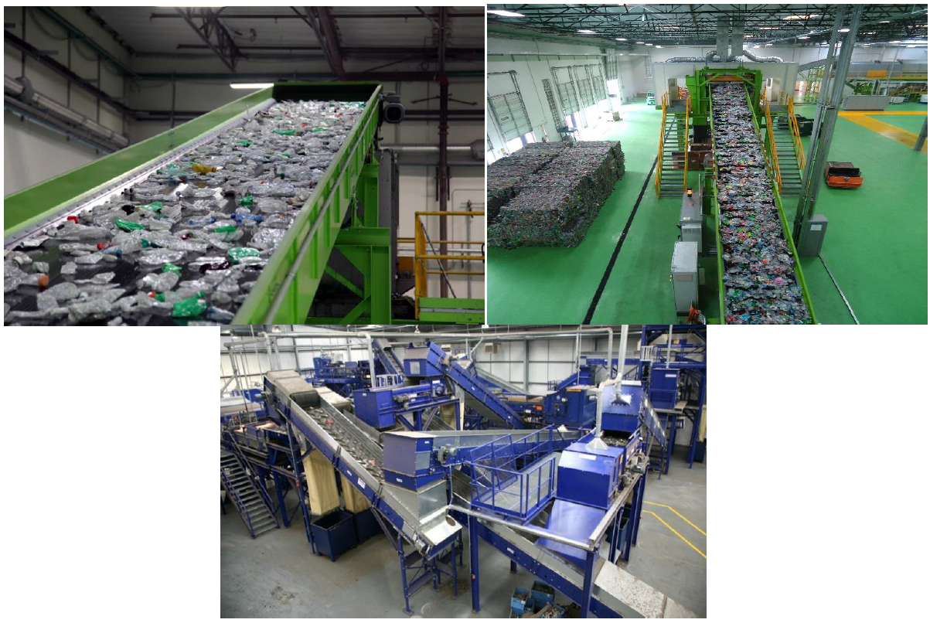
شکل 2-14، نمونهای از خط بازیافت بطریهای پت
5-1-2-5-2- جداسازی HDPE
برادههای HDPE از پت از طریق روش اختلاف دانسیته جداسازی میشوند. مخلوطی از گرانولها در آب ریخته شده و در یک تانک شناوری قرار میگیرند. گرانولهای سبک HDPE به صورت دائمی روی سطح مایع شناور میمانند و گرانولهای پت سنگینتر در انتهای تانک جمعآوری میشوند.
6-1-2-5-2- استفاده از حلالها برای خارج سازی آلایندهها
ضایعات پت ممکن است با قسمتهایی از بطری که از مواد دیگر ساخته شدهاند و یا موادی که از انواع بطریهای دیگری که به صورت اتفاقی در چرخه بازیافت وارد شدهاند آلوده شوند. همچنین بطریها ممکن است با مایعات و محتویات داخل آنها آلوده شده باشند، لذا حلالهایی برای خالصسازی گرانولهای پت استفاده میشوند تا ناخالصیهای موجود را حل کرده و از بین ببرند.

2-2-5-2- بازیافت فيزیکی
بعد از اتمام بازیافت مکانیکی، گرانولهای RPET (پلی اتیلن ترفتالات بازیافت شده) به تنهایی و یا به صورت ترکیبی با پت خالص اولیه و یا آلیاژی از پلیمرهای دیگر برای تولید قطعاتی که عموماً خواص و کیفیت بالایی ندارند مورد استفاده قرار میگیرند. عمدهترین ایراد این روش بازیافت، افت خواص محصول در طی هر سیکل از فرآیند میباشد که این مسئله به دلیل کاهش جرم ملکولی رزین بازیافتی است که با گسستن زنجیرها از طریق واکنشهای هیدرولیز توسط آب و یا ناخالصیهای اسیدی باقی مانده و یا تخریب در اثر گرما رخ میدهد. لذا روش بازیافت فیزیکی کمتر مورد توجه قرار گرفته است.
3-2-5-2- بازیافت شیمیایی
بین روشهای دیگر بازیافت پلیمرها، بازیافت شیمیایی اکثر پلیمرهایی که از پلیمریزاسیون تراکمی به دست آمدهاند و حساس به پاره شدن زنجیرۀ پلیمری هستند بسیار مورد توجه میباشد.
پلی آمیدها، پلی اورتانها، پلی استرها جزء این بخش پلیمرها میباشند. پت یکی از پلیمرهایی است که به روش شیمیایی بازیافت میشود و میتوان گفت که بازیافت پت همزمان با تولید آن در مقیاس صنعتی عرضه گردید. به صورتی که از این روش برای از بین بردن ضایعات چرخه تولید پت استفاده شد. گستردگی محصولات به دست آمده از این روش یکی از دلایل بازیافت شیمیایی پلی اتیلن ترفتالات است.
2-5-2- فرآیند بازیافت شيشه
صنعت بازیافت از جمله صنایعی است که هنوز در بسیاری از کشورهای جهان به خوبی شناخته نشده است. مردم این کشورها به دلیل عدم آگاهی از منافع و مزایای این صنعت، همچنان زبالههای خود را به صورت درهم به خودروهای حمل زباله میسپارند و با این کار امکان استفاده مجدد از قسمت اعظم زبالهها را از بین میبرند. امروزه در کشورهای پیشرفته و برخی کشورهای در حال توسعه (همچون ایران) کوشش میشود تا اهمیت صنعت بازیافت و منافع متعدد آن از طریق آموزش مراحل مختلف روند بازیافت و نتایج به دست آمده به عموم مردم شناسانده شود. از آنجا که جمعآوری، تفکیک و بازیافت زبالهها ارتباط مستقیمی با زندگی روزمره مردم دارد اجرای کامل و مداوم آن نیازمند فرهنگسازی است. یعنی لازم است که این امر به بخشی از فرهنگ شهرنشینی تبدیل شود.
شیشه نیز یکی از مواد قابل بازیافت است که در صورت بازیافت میتواند صرفهجویی در استفاده از مواد خام را در بر داشته باشد و به صرفهجویی در مصرف انرژی منجر میشود، همچنین انتشار گازهای گلخانهای را کاهش میدهد.
نزدیک به 4000 سال قبل از میلاد مسیح، شیشه بیشتر به صورت دانههای تزئینی در خاورمیانه مورد استفاده قرار میگرفت. 1550 سال قبل از میلاد مسیح، ظرفهای شیشهای رنگی جهت پخت و پز و نوشیدن استفاده میشدند. همراه با انقلاب صنعتی، ساخت شیشه در مقیاس بزرگ شروع شد که اوج آن ظرفهای شیشه در قرن 20 بوده ولی امروزه قیمت آن ارزانتر و مصرف آن بیشتر است و برای بستهبندی، تولید مواد و استفاده در پنجره و کاربردهای متنوع دیگری استفاده میشود.
بازیافت شیشه دلایل زیستمحیطی، اقتصادی و فرهنگی مهمی دارد. کیفیت بازیافتی شیشه شبیه کیفیت شیشهای است که از ابتدا توسط مواد خام اولیه ساخته شده است. شیشه میتواند بدون اینکه از کیفیت آن کاسته شود، بازیافت شود.
به طوریکه هر بطری شیشهای میتواند برای همیشه در چرخه بین تولید و مصرف مورد استفاده مجدد قرار گیرد. بازیافت شیشه مقرون به صرفه است و قیمت مصرف آن را کاهش میدهد. بازیافت شیشه به ذخیره انرژی منجر میشود و موجب حفظ محیط زیست نیز میگردد.
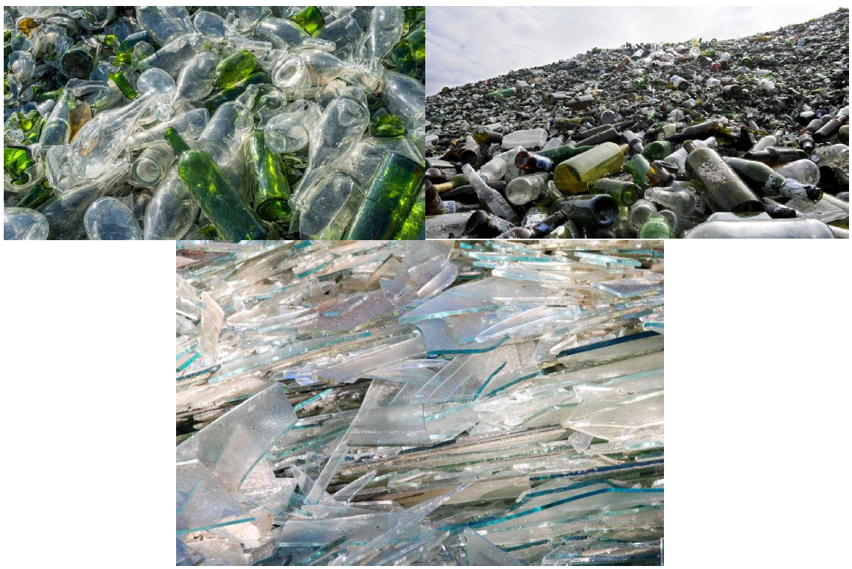
شکل 2-15، شیشههای دپو شده جهت بازیافت
شیشههای ورودی به کارخانه بازیافت در ابتدا کنترل میشود. چرا که ممکن است علاوه بر شیشه، ضلایعات دیگری به همراه شیشه وارد کارخانه شوند. در این مرحله شیشههای ورودی توسط یک نوار نقاله انتقال مییابد. در زیر این نوار نقاله، آهنربای قوی وجود دارد که ذرات و قطعات فلزی را جدا مینماید. علاوه بر آن افرادی در اطراف این نوار نقاله هستند که سایر ضایعات از قبیل درپوش پلاستیکی و... را جدا میکنند، پس از این مرحله شیشهها در اندازه مناسب خرد شده و سپس توسط ماشین آلات پیشرفته لیزری تفکیک رنگ میشوند و در نهایت به سمت انبار محصول منتقل میشوند. در ادامه مراحل بازیافت شیشه شرح داده میشود.
- سیلوی ذخیره شیشهها
ضایعات شیشه به صورت مخلوط توسط لودر در سیلو ریخته میشود سپس توسط یک نوار نقاله که در پایین سیلو قرار دارد، به سمت ماشین خردکننده هدایت میشود.

- خرد کردن و شکستن شیشهها
ضایعات شیشهای در دستگاه خرد کن خرد میشود تا در پوشهای فلزی و پلاستیکی از شیشه جدا شوند.
- جداسازی فلزات آهنی
در این بخش در حین حرکت بر روی نوار نقاله از زیر نوار مغناطیسی متحرک عبور میکند و ذرات آهنی آن جدا میگردد.
- جداسازی ضایعات بزرگ
در ادامه ضایعات شیشهای از روی میز سورتینگ دستی عبور کرده و ضایعات درشت آن به صورت دستی جدا میگردد.
- جداسازی درپوشهای آلومینیومی، پلاستیکی و ...
در این بخش ضایعات از روی سرند ویبره عبور میکنند و درپوشهای آلومینیومی و پلاستیکی و چوب پنبهها از شیشه تفکیک میشوند.
- جداسازی کاغذ و ضایعات ارگانیک
در ادامه ضایعات شیشهای در حین حرکت توسط فشار هوا از کاغذ ، چوب و سایر ضایعات سبک تفکیک میگردد.
- تفکیک شیشه از سایر ضایعات
در این مرحله ضایعات شیشه از داخل دستگاهی الکترونیکی و مجهز به دوربینهای لیزری عبور میکند و سایر ضایعات از قبیل سنگ و سرامیک و ... در این مرحله از شیشه تفکیک میشود.

- یک شیشه بر اساس رنگ
حال که تمام ضایعات غیر شیشهای تفکیک گردیده اند لازم است شیشهها بر اساس رنگ نیز تفکیک شوند تا قابلیت بازیافت شدن به صورت شیشه پیدا کنند، از این رو شیشهها از درون دستگاه الکترونیکی مجهز به دوربینهای لیزری دیگری عبور کرده و به طور کامل از لحاظ رنگ تفکیک میگردند و از طریق نوار نقاله به انبار محصول هدایت میشوند.
در ادامه در شکل (2-16) مراحل بازیافت شیشه نشان داده شده است.
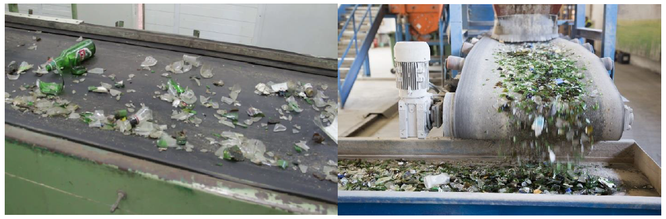
شکل 2-16، نمونهای از خط بازیافت بطریهای شیشهای
6-2- موانع استفاده از بتن بازیافتی
عدم اعتماد مردم به استفاده از مواد بازیافتی بدلیل فرهنگ سازی نامناسب، و همچنین وجود قیمتهای پایین مصالح در کشورهای در حال توسعه موانعی برای عملیات بازیافت میباشند، و تنها چیزی که میتواند سازندگان یا مالکین را به بازیافت نخالهها متقاعد کند، تحمیل هزینههای دفن زباله میباشد. این موضوعات میتوانند همگی مانع ترویج استفاده از سنگدانههای بازیافتی در بتن شوند.

- عدم حمایت دولت
متاسفانه عدم حمایت دولت از توسعه و پیشرفت صنعت بازیافت در کشورهای در حال رشد وجود دارد، اما انگیزه گردآوری اطلاعات و مستندسازی آنها و به تبع کنترل مدیریت مواد بازیافتی میتواند با وجود یک سیاست مناسب در چارچوب قانونی محقق شود.
- عدم آگاهی
یکی از عواملی که موجب ادامه یافتن دفن زبالهها میباشد، عدم آگاهی مردم از مزایای بازیافت و همچنین عدم اطلاع آنها از پیامدهای استفاده مطلق از سنگدانههای تازه معادن میباشد. برای رفع این موانع، ما به آگاهیسازی و انتشار اطلاعاتی در مورد پیامدهای استفاده مکرر از سنگدانههای معادن و همچنین ویژگیهای بتن بازیافتی برای تحریک افکار عمومی به مصالح بازیافتی نیازمندیم. همچنین میتوان با مشارکت و سوق دادن صنعت ساختمان به استفاده از مصالح بازیافتی در پروژهها، اقدام به ایجاد فضایی برای رشد مواد بازیافتی کنیم.
- عدم وجود تکنولوژیهای مناسب
روشها یا تکنولوژیهای از بین بردن نخالهها در مقیاس اقتصادی باید دارای سرعت بالا و هزینه کم باشند. اما، در خصوص بازیافت بتن، تکنولوژیهای قابل اجرای به صرفه کمی وجود دارند.
- عدم وجود آییننامه و استانداردهای مناسب
در خصوص استفاده از مصالح بازیافتی، بجز RILEM و JIS و آنچه در هنگ گنک استفاده میشود، تعداد محدودی آییننامه استاندارد وجود دارد. در هنگ کنگ برای کاربردهای معمول، بجز ساختمانهای محافظ آب، استفاده صد درصدی از سنگدانههای بازیافتی برای بتنی با عیار پایین مجاز است، اما برای بتنهایی با عیار بالا فقط میتوان 20% از سنگدانهها را از سنگدانههای بازیافتی بکار برد. در ژاپن، JIS برنامهای تحت عنوان، بتن بازیافتی با سنگدانههای بازیافتی را دنبال میکند، که باعث ترویج استفاده از بتن بازیافتی میشود. گسترش استانداردهای مربوط به بازیافت و استفاده مجدد از سنگدانه، علاوه بر فراهم آوردن اهداف مشخص برای تولید کننده، اطمینان خاطر مصرف کننده از بابت کیفیت بتن را نیز فراهم میکند.
7-2- پیشینه تحقیق
دنگ و یو، بای و وانگ و لیو و یان در پژوهشی بر روی رفتار خمشی تیرهای بتنی ساخته شده از بتن بازیافتی بیان کردند که این تیرها نیز مانند تیرهای بتنی معمولی دارای مرحله الاستیك، تسلیم و نهایی میباشند. کرنش میانگین اندازهگیری شده در یك مقطع عرضی نیز از فرضیه مقطع صفحه پیروی میکند. لنگر نهایی و لنگر ترک خوردگی این تیرها نیز مشابه تیرهای بتنی معمولی میباشد. پیش از اینکه بر روی تیرهای RAC ترکی ظاهر شود، مقدار تغییر شکل با توجه به درصد درشتدانه بازیافتی مصرف شده افزایش مییابد (شکل 2-17) [21-23].
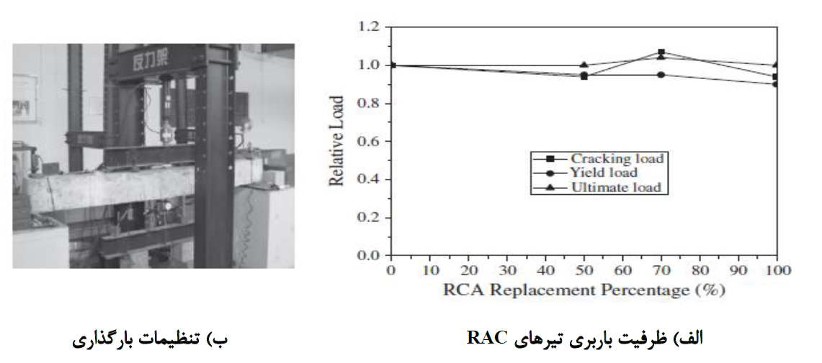
شکل 2-17، آزمایش خمش بر تیرهای RAC و نتایج آن [21-23]
دینگ و همکاران در پژوهشی با عنوان مطالعه آزمایشگاهی بررسی رفتار تغییر شکل تیرهای RAC دریافتند که تغییر شکل وسط دهانه این تیرها مشابه تیرهای معمولی میباشد. همچنین استفاده از درصدهای %0، %25، %50 و 75% درشتدانه بازیافتی در ساخت تیرها ، تاثیر کمی در الگوی شکست آنها دارد (شکل 18-2) [24].
شکل 2-18، الگوهای ترک و مدهای خرابی تیرهای RAC با درصدهای مختلف استفاده از درشتدانه بازیافتی [24]
یانگ و همکاران نیز در مطالعهای با عنوان بررسی سختی کوتاه مدت تیرهای مسلح بتنی RAC متوجه شدند که تغییر شکل وسط دهانه تیرهای بتنی RAC بزرگتر از تیرهای بتنی معمولی میباشد [25].
ژو و همکاران در پژوهشی با عنوان بررسی آزمایشگاهی رفتار خمشی تیرهای RAC دارای یکپارچگی بالا، ثابت کردند که لنگر نهایی این تیرها کمتر از تیرهای بتنی معمولی است. به طوریکه تیرهای بتنی ساخته شده با 50%، 60%، 70% و 80% درشتدانه بازیافتی، در حداکثر ظرفیت بارپذیری، به ترتیب 11%، % 12%، %15 و 16% کاهش داشتهاند. آنها همچنین به این نتیجه رسیدند که ظرفیت برشی تیرهای RAC نسبت به تیرهای بتنی معمولی 10 درصد افت کرده است. ولی در کل، عملکرد برشی تیرهای RAC قابل مقایسه با تیرهای بتنی معمولی میباشد. در شکل (2-19) رابطه بین منحنی بار- خیز و درصد جایگزین شده درشتدانه بازیافتی را مشاهده میشود [26].
شکل 2-19، نمودارهای بار- انحراف تیرهای بتنی معمولی و RAC [26]
فتحی فضل و همکاران در گزارشی با عنوان مطالعه بر تیرهای بتنی RAC تقویت شده با آرماتور بیان کردند که در خدمتپذیری و حالت حد نهایی، عملکرد خمشی این تیرها بسیار مشابه با تیرهای بتنی معمولی میباشد و نظریههای خمشی و آییننامههای اخیر برای طراحی خمشی تیرهای بتنی معمولی، بدون هیچگونه تغییری برای این نوع از تیرها نیز قابل اجرا است [27].
ساتو و همکاران در پژوهشی با عنوان مطالعه بر تیرهای بتنی RAC تقویت شده با آرماتور گزارش دادند که زوال لنگر خمشی و شکلپذیری بسیار کمی در این تیرها مشاهده شده است، زیرا تیرهای RAC در خمش یا خمش- برش، پس از به مقدار تسلیم رسیدن آرماتورها در کشش، گسیخته شده و بنابراین لنگر خمشی نهایی با یك روش معمولی نیز قابل مقایسه میباشد [28].
شیائو و همکاران با تحقیق بر روی تیرهای RAC غیر مسلح بیان کردند که معادلات ظرفیت برشی برای تیرهای بتنی معمولی را نمیتوان برای تیرهای RAC (به خصوص در درصدهای بالای استفاده از درشتدانه بازیافتی) استفاده کرد [29].
نیك و همکاران نیز در پژوهشی با عنوان مطالعه آزمایشگاهی رفتار برشی تیرهای RAC بدون استفاده از خاموت به این نتیجه رسیدند که مدهای خرابی تیرهای RAC ساخته شده از درصدهای مختلف درشتدانه بازیافتی کاملاً شبیه مدهای خرابی تیرهای بتنی معمولی است. در حالیکه بار نهایی آنها مقداری کمتر از تیرهای بتنی معمولی میباشد (شکل 2-20) [30].
شکل 2-20، ظرفیت برشی تیرهای RAC بدون آرماتورگذاری [30]
لی و همکاران در پژوهشی با عنوان بررسی آزمایشگاهی مقایسه بین ستونهای ساخته شده از بتن بازیافتی بیان کردند که گسترش ترک و فرآیند گسیختگی در ستونهای RAC تفاوت اندکی با ستونهای ساخته شده از بتن معمولی دارد، ولی ترکها در ستونهای RAC کمی زودتر و ناگهانیتر از ستونهای ساخته شده از بتن معمولی ظاهر میشوند [31].
شیائو و همکاران در تحقیقی با عنوان آزمایش بر روی عملکرد فشاری ستونهای RAC بیان کردند مد خرابی و ظرفیت بارپذیری ستونهای RAC مشابه با ستونهای NAC است (اشکال (2-21) تا (2-23)) [32].
شکل 2-21، مقایسه بین ظرفیت فشاری نسبی ستونهای RAC [32]
شکل 2-22، نمودار لنگر-نیرو برای ستونهای RAC [32]
شکل 2-23، الگوهای ترک و مدهای خرابی ستونهای RAC با خروج از مرکزهای متفاوت [32]
ژو و همکاران در مطالعهای آزمایشگاهی با عنوان ظرفیت باربری فشاری در ستونهای RAC بیان کردند که این مقدار ظرفیت باربری در ستونهای RAC با افزایش مقدار درشتدانه بازیافتی در ساخت بتن ستونها، به تدریج کاهش مییابد. اما این کاهش دامنه هنگامی که مقدار درصد استفاده از درشتدانه در طرح اختلاط ساخت بتن ستون 15 درصد میباشد، ظرفیت باربری ستون RAC ، 94 درصد از ظرفیت باربری ستون معمولی را دارد [33].
آنها همچنین در پژوهشی با عنوان تحلیل آزمایشگاهی ستونهای بلند ساخته شده از بتن بازیافتی با اعمال بار فشاری بسیار بزرگ بر روی آن، بیان کردند که مکانیزم خرابی ستونهای RAC، تحت اعمال بارهای فشاری بسیار بزرگ مشابه ستونهای ساخته شده از بتن معمولی است. ولی شکلپذیری آنها بزگتر از ستونهای معمولی است. رابطه بین ظرفیت فشاری و درصد جایگزینی RCA ستونهای RAC را در شکل (2-24) مشاهده میشود [34].
شکل 2-24، ظرفیت فشاری ستونهای RAC تحت فشار زیاد [34]
کلایزویچ و اداکویچ در یك بررسی آزمایشگاهی با عنوان رفتار تیرها و ستونهای بتنی ساخته شده از بتن بازیافتی بیان کردند که ستونهای بتنی ساخته شده از بتن بازیافتی ظرفیت باربری مشابه ستونهای ساخته شده از بتن معمولی از خود نشان میدهند، ولی ستونهای RAC تغییر شکل بزرگتری را دارا هستند. تفاوت اندک ظرفیت باربری در عمل میتواند نادیده گرفته شود ولی تفاوت در تغییر شکلها باید به دقت مورد توجه قرار گیرد [35].
شی و همکاران و یانگ و هان در پژوهشهایی با عناوین رفتار آزمایشگاهی ستونهای فولادی پرشده با بتن بازیافتی و خواص مکانیکی لولههای فولادی پر شده (FST) با بتن بازیافتی متشکل از دو پوسته، بیان کردند که حالتهای شکست ستونهای فولادی لولهای شکل پرشده با بتن بازیافتی که از درصدهای مختلف درشتدانه بازیافتی تشکیل شدهاند مشابه همین نوع ستونها پرشده از بتن معمولی میباشد. بار نهایی ستونهای FST پر شده با بتن بازیافتی با افزایش درصد استفاده از درشتدانه بازیافتی کاهش مییابد. همچنین این ستونها تغییر شکل بزرگتر و شکلپذیری بهتری را (به خصوص در درصدهای بالاتر استفاده از درشتدانه بازیافتی) از خود نشان میدهند. آنها به طور کلی این نتیجه را گرفتند که ستونهای فولادی پرشده با بتن بازیافتی ظرفیت نهایی نسبتاً کمتری در مقایسه با ستونهای لولهای شکل فولادی پرشده با بتن معمولی دارند (شکل (2-25) و (2-26)) [36و37].
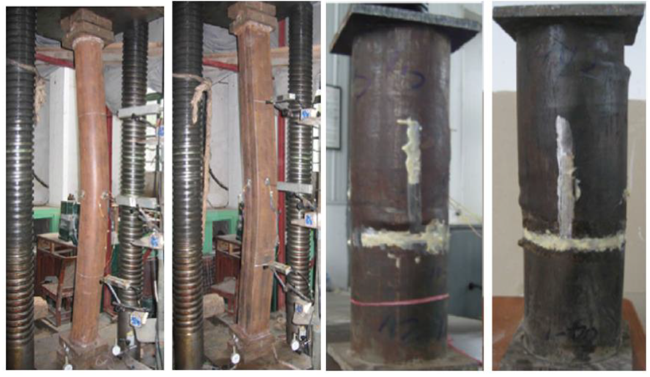
شکل 2-25، آزمایش بر روی ستونهای RAC FST [36و37]
شکل 2-26، ظرفیت فشاری ستونهای RAC FST [36و37]
ژو و همکاران در آزمایشی با عنوان رفتار مکانیکی دالهای مستطیلی بتنی ساخته شده از بتن بازیافتی بیان کردند که دالهای RAC با مقطع عرضی یکسان که مقدار درشتدانه بازیافتی جایگزین شده در آنها 0%، 10% و 50% میباشد، با افزایش این مقدار RCA، بار ترک و بار نهایی آنها کاهش مییابد [37].
شیائو و همکاران در مطالعهای با عنوان آزمایش برش طولی بر روی دالهای کامپوزیتی ساخته شده از عرشه فولادی و بتن بازیافتی با درصدهای درشتدانه بازیافتی 0%، 30% و 100% دریافتند که هنگامی که این مقدار درشتدانه به بیشتر از 30% میرسد، ظرفیت این دالها شروع به کاهش میکنند. به طور کلی این نتیجه را گرفتند که وجود درشتدانههای بازیافتی در این نوع از دالها تاثیر چندانی بر ظرفیت باربری نهایی آنها ندارد. ولی در دالهای بتنی معمولی، درصد استفاده از درشتدانه بازیافتی تاثیر آشکاری بر ظرفیت باربری نهایی دارد (شکل (2-27) و (2-28)) [38].
شکل 2-27، ظرفیت باربری دالهای کامپوزیتی RAC [38]
شکل 2-28، تنظیمات آزمایش دال کامپوزیتی RAC [38]
شیائو و همکاران در پژوهشی با عنوان مطالعه بر رفتار لرزهای اتصالهای قابهای ساخته شده از بتن بازیافتی، دریافتند که قابهای ساخته شده از بتن بازیافتی با درصدهای 0%، 50% و 100% درشتدانه بازیافتی در اتصالات خود دارای رفتار لرزهای نسبتاً پایینتری نسبت به قابهای بتنی معمولی میباشند. هرچند که این رفتار لرزهای الزامات مربوط برای طراحی مقاوم در برابر زلزله را برآورد میکند (شکل (2-29) و (2-30)) [39].
شکل 2-29، نمودار بار-جابهجایی اتصالهای RAC [39]
شکل 2-30، الگوی ترک و توزیع آن در اتصالهای RAC [30]
همچنین آنها در پژوهش دیگری با عنوان بررسی رفتار لرزهای اتصالات قاب ساخته شده از تیر و ستون بتن بازیافتی پیشتنیده بیان کردند که ظرفیت باربری اتصالات این قابها مشابه با نوع پیشتنیده ساخته شده از بتن معمولی میباشد. بنابراین میتوان نتیجه گرفت که امکان استفاده از بتن با سنگدانه بازیافتی در اتصالات قابهای پیشتنیده بتنی وجود دارد [40].
ژوالیانگ و همکاران در پژوهشی با عنوان مطالعه بر روی رفتار لرزهای قابهای ساخته شده از بتن بازیافتی با اعمال بار چرخهای بر روی آنها تقریباً به همان نتایج به دست آمده توسط شیائو دست یافتند. با این تفاوت که شکلپذیری و اتلاف انرژی اتصالات تیر - ستون RAC را مقداری کمتر از نوع ساخته شده با بتن معمولی آن به دست آوردند [41].
کورینالدسی و همکاران نیز در پژوهشی با عنوان رفتار اتصالهای تیر- ستون ساخته شده از بتن بازیافتی با اعمال بار چرخهای بر روی آن بیان کردند که اتصالهای RAC رفتار سازهای مناسبی را از خود نشان دادند. با این وجود این اتصالها باید برای رسیدن به عملکرد سازهای ایمن، با توجه به ظرفیت برشی واقعی و سختی RAC به صورت مناسب طراحی شوند [42].
کائو و همکاران در مطالعهای آزمایشگاهی با عنوان عملکرد لرزهای دیوار برشیهای ساخته شده از بتن بازیافتی، با اعمال بار چرخهای با سرعت پایین بر روی دیوار برشی و نسبت عرض به عمق برشی 2 و 1 به این نتیجه رسیدند که دیوار برشی RAC عملکرد ضعیفی را به خصوص در درصدهای بالای استفاده از درشتدانه بازیافتی از خود نشان داد. همچنین آنها ثابت کردند که دیوارهای برشی RAC که در آنها از مهاربندهای پنهان استفاده شده است عملکرد لرزهای بهتری را از خود نشان میدهند [43و44].
یو و همکاران در پژوهشی با عنوان مشخصات مکانیکی و تحلیل عملکرد لرزهای دیوارهای چند قطعهای و بررسی 3 دیوار کامپوزیتی چند قطعهای ساخته شده از 3 درصد متفاوت از RAC بیان کردند که شکست این دیوارها شکست برشی است. همچنین ظرفیت باربری افقی نوع ساخته شده آن با 50% استفاده از درشتدانه بازیافتی کمتر از نوع ساخته شده آن با بتن معمولی نمیباشد. ولی هنگامی که میزان درشتدانه استفاده شده در آن به 100% میرسد، ظرفیت باربری 18% کاهش و شکلپذیری آن افزایش مییابد (شکل (2-31) و (2-32)) [45].
شکل 2-31، تنظیمات آزمایش دیوار چند قطعهای ساخته شده از RAC [45]
شکل 2-32، الگوی گسیختگی دیوار چند قطعهای ساخته شده از RAC [45]
ژانگ و همکاران در یك بررسی آزمایشگاهی با عنوان مطالعه بر عملکرد لرزهای دیوار برشیها دوبل که در قسمت بالایی آن بتن بازیافتی و در قسمت پایین آن بتن معمولی استفاده شده است، بیان کردند که دیوارهای برشی دوبلی که در تمامی قسمتهای آن از بتنهای RAC استفاده شده در مقایسه با دیوارهای برشی دوبل که در تمامی قسمتهای آن از بتن معمولی استفاده شده است عملکرد ضعیفتری را از خود نشان دادهاند و دیوار برشیهای دوبلی که در قسمت بالایی آن از RAC و در قسمت پایینی آن از بتن معمولی استفاده شده است عملکرد لرزهای مشابهی با دیوارهای برشی دوبل ساخته شده از بتن معمولی داشتهاند. نتیجه کلی که آنها در این پژوهش گرفتند این بود که دیوارهای برشی دوبل ساخته شده از RAC در مقایسه با دیوارهای برشی دوبل ساخته شده از بتن معمولی عملکرد نسبتاً ضعیفتری را از خود نشان داده و با افزایش درصد استفاده از RCA، رفتار لرزهای این دیوارها ضعیفتر نیز شده است [46].
شیائو و همکاران در پژوهشی با عنوان بررسی عملکرد لرزهای قابهای ساخته شده با بتن بازیافتی و انجام آزمایش لرزهای بر روی چهار قاب ساخته شده از RAC در مقیاس 2/1 تحت بار جانبی چرخهای با فرکانس پایین و بارهای عمودی ثابت بر روی آن، به این نتیجه رسیدند که رفتار لرزهای عمومی قابهای RAC با افزایش درصد استفاده از درشتدانه بازیافتی کاهش مییابد. هر 4 قاب در محل اتصال تیر به ستون گسیخته شده و وجود RCA در قابها، بار نهایی، بار تسلیم و بار بیشینه را کاهش میدهد. هرچند که این میزان کاهش از کاهش خواص مکانیکی مصالح RAC کمتر است. مقدار جابهجاییهای به دست آمده نشان میدهد که تفاوت آشکاری بین قاب ساخته شده با بتن معمولی و قاب ساخته شده با RAC، به خصوص در مقدار ضریب شکلپذیری و تغییر شکل جانبی وجود ندارد. اتلاف انرژی و مقدار سختی هر 4 قاب با یکدیگر قابل مقایسه است. نتیجه کلی آنها این بود که قابهای ساخته شده با یك طرح اختلاط مناسب برای ساخت بتن RCA، مقاومت کافی در برابر زلزله را دارند ((شکل (2-33)) [47].
شکل 2-33، تنظیمات آزمایش بارگذاری چرخهای بر قاب ساخته شده از RAC و منحنی بار- جابهجایی در آن [47]
مین و همکاران در یك پژوهش آزمایشگاهی با عنوان بررسی آزمایشگاهی بر روی رفتار لرزهای قابهای ساخته شده از RAC و اعمال بار جانبی چرخهای معکوس بر دو قاب ساخته شده از RAC که درصدهای استفاده از درشتدانه بازیافتی در آنها 25% و 50% بود، بیان کردند که رفتار لرزهای قابهای RAC به خوبی رفتار لرزهای قابهای ساخته شده با بتن معمولی میباشد [48].
کائو و همکاران با انجام یك مطالعه مقایسهای بین دو قاب در مقیاس 2/1 و در دو طبقه با اعمال بار چرخهای بیان کرد که ظرفیت بارگذاری هر دو قاب ساخته شده از بتن معمولی و بتن RAC شبیه به هم است. شکلپذیری قاب RAC الزامات لرزهای را برآورده کرده است. بنابراین انتظار میرود که این قابها عملکرد لرزهای خوبی را از خود نشان دهند و افزایش درصد استفاده از RCA تاثیر چندانی بر عملکرد لرزهای آنها ندارد [49].
شیائو و همکاران اولین کسانی در جهان بودند که آزمایش میز لرزان را بر روی قابهای RAC انجام دادند. آنها یك قاب 6 طبقه ساخته شده از RAC را در مقیاس 4/1 بر روی میز لرزان مدل کرده و آزمایشهای مربوط را انجام دادند. آنها مشخصات دینامیکی مدل را مورد آزمایش قرار داده و نتایج را ثبت کردند. با تجزیه و تحلیل مکانیسم شکست و پاسخ الاستیك- پلاستیك سازهای، تمامی عملکرد لرزهای قاب RAC مورد ارزیابی قرار گرفت. پس از انجام آزمایش میز لرزان، آنها به این نتیجه رسیدند که قابهای RAC با طراحی و ساختار مناسب؛ ظرفیت بارپذیری خوب، شکلپذیری مناسب، ظرفیت اتلاف انرژی مناسب و رفتارهای لرزهای مناسب دیگری را در برابر زلزله از خود نشان دادند. الگوی گسیختگی قاب RAC همان الگوی گسیختگی ستون قوی- تیر ضعیف میباشد و این قابها قادر به مقاومت در برابر زلزلههای شدید نیز میباشند (شکل (2-34) و (2-35)) [50].
شکل 2-34، قاب ساخته شده از RAC و انجام آزمایش میز لرزان بر روی آن [50]
شکل 2-35، الگوی گسیختگی در قابهای ساخته شده از RAC در آزمایش میز لرزان [50]
ونگ و همکاران در پژوهشی با عنوان رفتار لرزهای تیرهای RAC با اعمال پیچشهای چرخهای بر روی آن بیان کردند که تیرهای RAC و تیرهای ساخته شده از بتن معمولی که بر روی آنها پیچش چرخهای اعمال شده بود، یك حالت گسیختگی پیچشی همراه با ترکهای مارپیچ از خود نشان دادند. اندازه این ترکها در تیرهای RAC بزرگتر از اندازه ترکها در تیرهای NAC بود (شکل (2-36) و (2-37)). حلقههای هیسترزیس و نقاط عطف مربوط در هر دو تیر بسیار شبیه به هم بودند. ولی ظرفیت اتلاف انرژی و ضریب شکلپذیری تیرهای RAC تحت پیچش به ترتیب در حدود 20% و 7% بیشتر از تیرهای NAC بوده است. استفاده از RAC در تیرهای تحت پیچش چرخهای تاثیر چندانی بر کاهش سختی آنها نمیگذارد ولی ظرفیت باربری تیرها را نسبت به تیرهای ساخته شده از بتن معمولی کاهش میدهد (شکل (2-38)) [51].
شکل 2-36، توزیع ترک در تیرهای RAC تحت پیچشهای چرخهای [51]
شکل 2-37، توزیع ترک در تیرهای NAC تحت پیچشهای چرخهای [51]
شکل 2-38، نمودار پیوسته تیرهای NAC و RAC تحت پیچش چرخهای [51]
نگوین و همکاران در پژوهشی با عنوان رفتار مکانیکی بتنهای ساخته شده با درشتدانه بازیافتی تحت بارگذاری و باربرداری چرخشی به بیان رفتار خسارت RAC ها تحت بارگذاری چرخهای پرداختند. این پژوهش به بیان تاثیر درصد استفاده از درشتدانه بازیافتی در بتن بر خواص مکانیکی فشاری بتن نیز پرداخته است. 8 طرح اختلاط با مقاومت فشاریهای مختلف به عنوان مقاومت هدف برای ساخت بتنهای معمولی و بتنهای بازیافتی در نظر گرفته شده است. نمونهها به صورت استوانهای و در درصدهای مختلف استفاده از درشتدانه بازیافتی (0، 30 و 100 درصد) ساخته شدند. بارگذاریها و باربرداریها به صورت تك محوره و با استفاده از کنترل تغییر مکان با نرخ 5/0 میلیمتر بر دقیقه انجام شد. به کمك منحنیهای تنش و کرنش به دست آمده خسارت پلاستیك در مدول الاستیسیتههای مختلف محاسبه شد. بر مبنای نتایج آزمایش میتوان دریافت که خسارت پلاستیك بتن بازیافتی به درصد استفاده از درشتدانه بازیافتی بستگی داشته و مقدار آن با افزایش این درصد، افزایش مییابد (شکل (2-39)) [52].
شکل 2-39، رفتار بتنهای معمولی و بازیافتی تحت بارهای فشاری چرخهای [52]
چانگ کینگ و همکاران یك پژوهش آزمایشگاهی با عنوان تحلیل لرزهای قابهای ساخته شده از بتن بازیافتی تحت اثر نرخ کرنش را انجام دادند. همچنین به بررسی رفتار غیرخطی قابهای RAC به وسیله شبیهسازی عددی با استفاده از مدلسازی سه بعدی اجزای محدود پرداختند. مشخصات دینامیکی و عملکرد لرزهای قابهای RAC را تحلیل و با نتایج حاصل از آزمایش میز لرزان صحت سنجی کردند [53].
آنها دو مدل قاب را یکی با در نظر گرفتن اثر نرخ کرنش و دیگری بدون در نظر گرفتن این اثر مورد تجزیه و تحلیل قرار داده و فرکانسهای طبیعی و دیگر پاسخهای معمول قابها نظیر تغییر شکل طبقات و منحنیهای ظرفیت را بررسی کردند. مدل بررسی شده با در نظر گرفتن اثر نرخ کرنش مقایسه بهتری را در شبیهسازی عددی و آزمایش میز لرزان برای ارزیابی رفتارهای لرزهای فراهم کرد. به منظور بررسی چگونگی رفتار لرزهای قابهای RAC با نرخ کرنشهای متفاوت، شبیهسازی عددی با در نظر گرفتن اثر نرخ کرنشهای متفاوت نیز انجام پذیرفت. جابهجاییهای طبقات و برش پایه قابهای RAC تحت اثر نرخ کرنشهای متفاوت مورد بررسی قرار گرفت. نتیجه مهم بدست آمده از این تحلیل این بود که رفتار سازهای قابهای RAC به طور قابل توجهی تحت تاثیر نرخ کرنش قرار میگیرد. از طرفی دیگر جابهجاییهای طبقات با افزایش مقدار نرخ کرنش، به صورت خیلی کم کاهش یافته است. برش پایه این قابها نیز در شرایط بارگذاری دینامیکی، با افزایش دامنه نرخ کرنش، افزایش یافت [53].
برسلوتی و همکاران پژوهشی با عنوان بررسی رفتار تنش- کرنش بتنهای ساخته شده از درشتدانه بازیافتی تحت اعمال بارهای چرخهای انجام دادند. از آنجایی که بیشتر آییننامههای سازهای اطلاعاتی درباره مشخصات مکانیکی RAC ها ارائه نکردهاند، برسلوتی و همکاران در این پژوهش نتایج آزمایشگاهی خود را بر RCA های تحت اعمال بار چرخهای بیان کردند. منحنیهای تنش- کرنش و رفتار چرخهای این بتنها را نیز در مقادیر بالای اعمال فشار تجزیه و تحلیل کردند (شکل (2-40) و (2-41)). رفتار نمودار تنش- کرنش RAC ها اهمیت بسیاری برای تحلیل خواص مکانیکی مصالح آن را دارند. در واقع نمودارهای حلقهای شکل، مدول الاستیسیته، تغییر شکل الاستیك، مقاومتهای نهایی و تغییر طولها را ارائه میدهد که برای درک قابلیتهای مکانیکی مصالح و برنامهریزی برای آزمایشهای بعدی مناسب میباشد. آزمایشهای چرخهای با بارهای متناوبی به اندازههای 25%، 75% و80% بار نهایی انجام گرفته است. هدف از انجام این آزمایشها، محاسبه زوال خواص مکانیکی به علت خسارتهای ناشی از خستگی در طول زمان بود. در هر کدام از آزمایشها از بتنهایی با 0%،% %30 و 100% درشتدانه بازیافتی استفاده شده بود. به این ترتیب با استفاده از اطلاعات به دست آمده از نتایج این آزمایش در مورد خواص مکانیکی بتنهای بازیافتی، مدلسازی آنها بهتر صورت گرفته و در کارهای مهندسی بیشتری از این بتنها میتوان استفاده کرد [54].
شکل 2-40، منحنی تنش- کرنش برای نمونههای مکعبی با درصدهای مختلف استفاده از RCA [54]
شکل 2-41، منحنی تنش- کرنش برای نمونههای استوانهای با درصدهای مختلف استفاده از RCA [54]
گنزالس و همکاران در پژوهشی با عنوان تاثیر درشتدانههای بازیافتی بر رفتار اتصالهای تیر- ستون تحت اعمال بار چرخهای، رفتار این اتصالها را مورد بررسی قرار دادند. اتصالهای بتنی در مقیاس 3/2 ساخته شد و بر اساس Euro-cod 8 طراحی گردیدند. یکی از این اتصالها با بتن معمولی و دیگری با بتن بازیافتی دارای 30% درشتدانه بازیافتی و با توجه به مقاومت کششی و مدول الاستیسیته پایینترشان ساخته شدند. نتایج آزمایش گنزالس و همکارانش نشان داد که رفتار لرزهای اتصالهای تیر- ستون ساخته شده با بتن بازیافتی دارای 30% درشتدانه بازیافتی مشابه با همین نوع اتصال از بتن معمولی است [55].
ژیانژوانگ و همکاران در پژوهشی با عنوان رفتار لرزهای قابهای ساخته شده از بتن بازیافتی پیشساخته و درجا ریز و انجام آزمایش میز لرزان بر روی آنها عملکرد لرزهای هر دو قاب را بررسی کردند [56].
اندازهها و آرماتورگذاریهای هر دو قاب به جهت مقایسه درست عملکرد لرزهای، یکسان طراحی شدند. تجزیه و تحلیل تطبیقی رفتار سازهای این قابها نشان داد که هر دو مدل با توجه به ظرفیت آنها در مقاومت لرزهای به خوبی طراحی شده و پاسخهای دینامیکی یکسانی را در مرحله الاستیك و غیرخطی از خود نشان دادند. تغییر شکل قاب RAC پیشساخته در مرحله بعدی الاستوپلاستیك بزرگتر بوده، ولی ظرفیت لرزهای آن کمتر است. همچنین کاهش سختی در این قابها در مقایسه با قابهای CIP سریعتر اتفاق افتاده است (شکل (2-42)). در بررسیهای اتصالهای هر دو قاب مشخص شد که علت رفتار لرزهای نامناسبتر قاب بتنی پیشساخته در زلزلههای شدید، آسیب جدی بود که به اتصالهای آن وارد شده است (شکل (2-43)) [56].
شکل 2-41، کاهش سختی در هر دو مدل بتن بازیافتی [56]
شکل 2-42، نمودار بار- جابهجایی هر دو مدل [56]
شانگن و همکاران در سال 2017 پژوهشی با عنوان مطالعه آزمایشگاهی بر روی قابهای ساخته شده با بتن بازیافتی تحت بارهای جانبی چرخهای را به انجام رسانیدند. نمونههای قاب در مقیاس 2/1 ساخته شده و تحت بارهای جانبی چرخهای و بارهای عمودی ثابت قرار گرفتهاند. یکی از مدلهای قاب با بتن معمولی و دیگر مدلها با بتن بازیافتی که مقدار درشتدانه بازیافتی جایگزین شده در آن 25% و 50% بوده، ساخته شدهاند. عملکردهای سازهای از لحاظ الگوی گسیختگی و روند آن، ظرفیت بار جانبی، پاسخهای هیسترزیس، نمودارهای مقاومتی، ظرفیت اتلاف انرژی، شکلپذیری و مقدار کاهش سختی همه قابها بررسی شد. همچنین آنها تاثیر درصد RCA جایگزین شده در بتن را به دقت بررسی کردند. نتایج آزمایشها نشان داد که عملکرد لرزهای قاب ساخته شده از RAC مشابه عملکرد لرزهای قاب ساخته شده از بتن معمولی است و خیلی تحت تاثیر RCA های جایگزین شده قرار نمیگیرد. تمامی قابهای آزمایش شده دارای یك الگوی شکست با حالت گسیختگی نرم میباشند. میانگین ضریب شکلپذیری قابهای ساخته شده ازRAC 55/3 بوده است. قاب ساخته شده از بتن بازیافتی با 50% RCA، قابلیتهای کافی در مقاومت نهایی، شکلپذیری و ظرفیت اتلاف انرژی را دارا بوده و قادر به مقاومت در برابر زلزله نیز است (شکل (2-43) و (2-44)) [57].
شکل 2-43، الگوی ترک در اتصالهای نمونههای مدل شده در پایان آزمایش [57]
شکل 2-44، نمودار نیرو جابهجایی قابهای ساخته شده [57]
کربلایی و سهرابی طی مطالعاتی نشان دادند که افزایش درصد لاستیک بازیافتی در بتن سبب کاهش مقاومت فشاری شده و این کاهش مقاومت با افزودن نانوسیلیس جبران خواهد شد. افزایش 2 الی 3 درصدی نانوسیلیس به بتن همراه با خرده لاستیک موجب افزایش مقاومت فشاری در مقایسه با بتن به همراه خرده لاستیک میگردد. علت این افزایش پر شدن فضای نانومتری در خمیر سیمان توسط نانوسیلیس میباشد. خرده لاستیک و پودر لاستیک مصرفی در این پژوهش در شکل (2-45) نشان داده شده است. سیمان مصرفی نیز از نوع تیپ 2 و به میزان 400 کیلوگرم بر مترمکعب و مدول نرمی 3 و دانه بندی ۴٫7۵ - 0 میلیمتر و نسبت آب به سیمان ۰٫۵ بود. نظر به کم بودن درصد آب به سیمان 2 تا ۲٫۵ درصد وزن سیمان فوق روان کننده استفاده گردید [58].
شکل 2-45، خرده لاستیک و پودر لاستیک [58]
همچنین در پژوهش آنها، افزایش درصد خرده لاستیک در بتن باعث نرم شدن رفتار بتن در حین گسیختگی میشود. این به معنی جذب انرژی بالای بتن و چنانچه از پودر لاستیک و خرده لاستیک در بتن استفاده گردد، جذب انرژی بتن حاوی خرده لاستیک بهتر از بتن با پودر لاستیک خواهد بود. در شکل (2-46) تصویر SEM بتن حاوی نانوسیلیس نشان داده شده است. همچنین در شکل (2-47) بتن به همراه لاستیک با حفرات موجود نشان داده شده است.
شکل 2-46، تصویر SEM بتن حاوی نانو سیلیس [58]
شکل 2-47، تصویر SEM بتن به همراه لاستیک [58]
با توجه به شکل (2-48) افزودن 5 و 10 درصد لاستیک به بتن سبب بهبود خواص مقاومتی بتن شده است در حالی که افزایش 15 درصدی لاستیک به بتن اثر معکوس در مقاومت فشاری بتن دارد. افزایش 5 و 10 درصدی لاستیک سبب جذب بیشتر انرژی میگردد.
شکل 2-48، منحنی تنش-کرنش بتن به همراه خرده لاستیک [58]
با توجه به شکل (2-49) با افزایش درصد پودر لاستیک در بتن به میزان 5 درصد مقاومت فشاری بتن افزایش داشته و پس از افزایش درصد پودر لاستیک به 10 و 15 درصد بهبودی در خاصیت فشاری بتن دیده نشد.
شکل 2-49، منحنی تنش - کرنش بتن به همراه پودر لاستیک [58]
نیبودی و همکاران طی بررسیهایی با افزودن درصدهای مختلف ضایعات حاصل از بطریهای آب معدنی به عنوان عامل مسلح کننده (که در لندفیلها و در محیط زیست به صورت فراوان یافت میشود)، به بتن ساده از رده M20 و M30 دریافتند که حداکثر افزایش در مقاومت فشاری بتن با افزودن PET یا بطری بازیافتی به بتن رده M20 در حدود 7٫۳۵% بوده و با نسبت ابعاد 50 در 1% حجم فیبرهای تولید شده از بطری بازیافتی این افزایش در مقاومت فشاری حاصل شد. همچنین این افزایش مقاومت در بتن رده M30 در مقایسه با بتن M20 کمتر بود. همچنین افزودن بیش از این مقدار (%1 حجمی فیبر تولیدی) سبب کاهش در مقاومت فشاری خواهد شد. در شکل (2-50) این اثر به خوبی مشاهده میشود [59].
شکل 2-50، مقاومت فشاری بتن و فیبر پلاستیکی [59]
با توجه به شکل (2-51) اثر افزودن بطری بازیافتی به بتن ساده در رفتار گسیختگی بتن مشاهده میشود. افزودن مواد بازیافتی بطری آب سبب شکلپذیری بیشتر بتن در حین گسیختگی میگردد؛ در حالی که بتن ساده با رسیدن به مقاومت نهایی خود به صورت ناگهانی دچار شکست میشود.
شکل 2-51، اثر افزودن بطری بازیافتی در رفتار بتن [59]
مرمرداس و همکاران نشان دادند که افزودن 5% خردههای بطری PET به بتن خود متراکم شونده سبب بهبود مقاومت کششی بتن شده در حالی که افزایش بیش از 5% اثر عکس خواهد داشت. میزان سیمان و نسبت آب به سیمان در این تحقیق به ترتیب برابر 570 کیلوگرم بر مترمکعب و ۰٫۳۲ بود. خرده بطری نیز در 8 درصد (%0 تا 8 %) به بتن افزوده شد. طرح اختلاط 8 نمونه در جدول (2-2) آمده است. در شکل (2-52) اثر مقاومت کششی بتن با افزایش درصد بطری بازیافتی نشان داده شده است. در شکل (2-53) نیز خرده بطری مصرفی نشان داده شده است [60].
جدول 2-2، طرح اختلاط بتن بازیافتی [60]
شکل 2-53، مقاومت فشاری بتن بازیافتی [60]
شکل 2-54، خرده پلاستیک مصرفی [60]
افزایش خردههای بطری سبب کاهش چسبندگی میان دانهها میگردد. همچنین مدول الاستیسیته با افزایش درصد خرده بطری کاهش خواهد یافت. در شکل (2-55) رابطه میان مقاومت فشاری و مقاومت کششی نشان داده شده است.
شکل 2-55، رابطه بین مقاومت فشاری و کششی [60]
قطر بتن تازه ریخته شده نسبت به درصدهای مختلف خرده بطری در شکلهای (2-56) و (2-57) آمده است.
شکل 2-56، اندازهگیری قطر بتن تازه [60]
شکل 2-57، تغییرات قطر بتن تازه با افزودن خرده پلاستیک [60]
شیخ و همکاران به بررسی اثر نانو سیلیس بر خصوصیات مکانیکی بتن با نخالههای ساختمانی (RCA) پرداختند. آنها به ترتیب نمونههای بتنی حاوی 25 و 50 درصد نخاله را با 1 و 2 درصد وزنی نانو سیلیس ترکیب نمودند و به بررسی خواص مکانیکی نمونههای بتنی پرداختند. جدول (2-3) مشخصات نمونهها را نشان میدهد. همچنین مشخصات نخاله مصرف شده در جدول (2-4) آمده است [61].
جدول 2-3، مشخصات نمونههای تهیه شده [61]
جدول 2-4، مقادیر نخاله بازیافتی در نمونهها [61]
افزودن نانو سیلیس به بتن حاوی 25 و 50 درصد وزنی در شکل (2-58) آمده است. با توجه به شکل مشخص میباشد که افزودن نانو سیلیس به مقدار 1 و 2 درصد وزنی تاثیر قابل توجهی در بهبود مقاومت فشاری بتن با 25 درصد نخاله دارد. در نمونههای با 50 درصد نخاله افزودن 2 درصد وزنی نانو سیلیس به بتن سبب بهبود کمی در خاصیت فشاری بتن شد. اگر چه افزایش درصد نانو سیلیس در بتن حاوی 50 درصد وزنی نخاله سبب افزایش مقاومت فشاری شد اما تاثیر آن به خوبی آنچه که در نمونههای با 25 درصد نخاله مشاهده شد، نمیباشد.
شکل 2-58، تغییرات مقاومت فشاری بتن به همراه؛ a) %25 نخاله؛ b) %50 نخاله [61]
مقاومت کششی بتن حاوی 25 درصد نخاله با کاهش 5 الی 17 درصدی روبرو بود و این کاهش مقاومت در نمونههای 50 درصد به 19 الی 29 درصد میرسد. در شکل (2-59) این موضوع قابل مشاهده است. طبق شکل همانند نمودارهای مقاومت فشاری افزایش زمان عملآوری بتن سبب افزایش مقاومت میشود اما در مورد مقاومت کششی نمونههای با 25 و 50 درصد وزنی نخاله افزایش مقاومت کششی به ترتیب 7 - 2 درصد و 14-35 درصد حاصل شد. علاوه بر آن جذب آب بتنهای بازیافتی به همراه نانو سیلیس در مدت زمان عملآوری 7 و 28 روزه به دلیل وجود نانو سیلیس و نیز زمان زیاد عملآوری کاهش یافت. این کاهش در نمونههای با 25 درصد نخاله پس از 7 روز عملآوری 11 % بود.
شکل 2-59، تغییرات مقاومت کششی بتن به همراه؛ a) %25 نخاله؛ b) %50 نخاله [61]
افزودن نانو سیلیس به بتن موجب افزایش مقاومت بتن به یون کلرید گردید و عمق نفوذ این یون در نمونه با 25 و 50 درصد نخاله به ترتیب 31 و 28 درصد کاهش یافت. شکل (2-60) این موضوع را به خوبی نشان داده است.
شکل 2-60، عمق نفوذ یون کلرید در نمونههای بتن بازیافتی [61]

فصل 3
روشها و مطالعات مختلف در زمینه بتنهای بازیافتی

1-3- تعیین درصد بهینه سنگدانههای درشت بتن بازیافتی مورد استفاده در محیطهای خورنده براساس مدل کریجینگ
مطابق مطالعه دهواری و همکاران [62] در این مطالعه، سنگدانههای درشت بتن پسماند پس از بازیافت بصورت سنگدانههای بازیافتی در مخلوط بتن برای بررسی تأثیر استفاده از آنها روی خصوصیات دوام و مکانیکی بتن در یک محیط خورنده استفاده شدهاند. به این منظور پارامترهایی مانند جذب آب، تخلخل، مقاومت الکتریکی و مقاومت فشاری برای نمونههای ساخته شده در آزمایشگاه، اندازهگیری شدهاند. در این تحقیق مدلهای تخمین پارامترهای دوام و مکانیکی بتن با استفاده از روش مدلسازی کریجینگ بدست آمدهاند و سپس این مدلها با استفاده از الگوریتم بهینهسازی حرکت مولکولهای گاز ایدهآل به عنوان قیود مسأله بهینهسازی مورد ارزیابی قرار گرفتهاند، و مقادیر بهینه تابع هدف یعنی میزان حداکثر استفاده از سنگدانههای درشت بازیافتی و حداقل میزان سیمان مصرفی برای دستیابی به یک بتن دوستدار محیطزیست بدست آمدهاند. نتایج بهینهسازی نشان داده است در یک محیط با رطوبت 70 درصد، غلظت یون کلرید 3 درصد و دمای 23 درجه سانتیگراد و در دامنه سطح خورندگی بالا با بهینهسازی تک هدفه نقطه بهینه دارای 33/20 درصد سنگدانه درشت بازیافتی در نسبت آب به سیمان 40/0 است. همچنین در فرآیند بهینهسازی چند هدفه و در دامنه سطح خورندگی بالا برای یک محیط با رطوبت 70 درصد، غلظت یون کلرید 5 درصد و دما 23 درجه سانتیگراد نقطه طراحی با 34/18 درصد سنگدانه درشت بازیافتی در نسبت آب به سیمان 40/0 بدست آمده، که نتایج مشابه آن در بهینهسازی تک هدفه مشاهده نشده است.
1-1-3- روش مدل تخمین کریجینگ
استفاده از روش کریجینگ برای درونیابی آماری در حوزههای مختلف علوم و مهندسی در حال گسترش است. کریجینگ یک الگوریتم تخمین کمترین مربعات است که برای درونیابی استفاده میشود. میانگینهایی که کریجینگ درونیابی مینماید مشاهداتی با واریانس مساوی صفر هستند (پیشبینی قطعی).
روش کریجینگ یک پاسخ قطعی برای یک فرآیند تصادفی فرض نموده و یک عملکرد پیشبینی نمودن عالی از خود نمایش میدهد، و همچنین میتواند خطای مربع میانگین را بدست بیاورد، از اینرو مورد توجه محققین قرار گرفته است. تخمینگر کریجینگ بصورت ذیل تعریف شده است [63]:
(3-1) $\hat{f}\left(x^{*}\right)=\sum_{i=1}^{n}{β_{i}f\left(x^{(i)}\right)}$
زمانی که n تعداد مشاهدات است $f\left(x^{(i)}\right)$ در اینجا بصورت $f\left(x^{(i)}\right)=f^{(i)} i=1,…,n$ تعریف شده است. $x^{(i)}$ یک بردار مرکب از d مقدار ($x_{l}^{(i)},x_{d}^{(i)}$) از عوامل در نقاط i، $β_{i}$ وزن متناظر با مشاهده $f\left(x^{(i)}\right)$ هستند. وزنها به منظور تعریف یک تخمینگر بدون خطا با کمترین واریانس تخمین زده شدهاند. پاسخ سیستم بصورت یک تابع تصادفی f(x) رفتار نموده، که بصورت ذیل نوشته شده است:
(3-2) $f\left(x\right)=g\left(x\right)+ε(x)$
تابع معین $g\left(x\right)$ میانگین $f\left(x\right)$ را بدست میدهد و $ε(x)$ بخش تصادفی مدل است که برخی فرضیات وابسته به نوع مدل کریجینگ انتخابی را پذیرفته است. در این روش وزنها چنان تعیین شدهاند که واریانس کریجینگ ذیل:
(3-3) $Var\left(\hat{f}\left(x^{*}\right)-f(x^{*})\right)$
تحت قید (بدون خطا بودن) ذیل کمینه شود.
(3-4) $\sum_{i=1}^{n}{β_{i}=1}$
این یک مسأله بهینهسازی کلاسیک با قید مساوی است. تئوری ضرایب لاگرانژ به منظور انجام این کار در این مسأله بکارگیری شده، که منجر به حل یک سیستم معادله خطی شده است [64-67].

2-1-3- نتایج
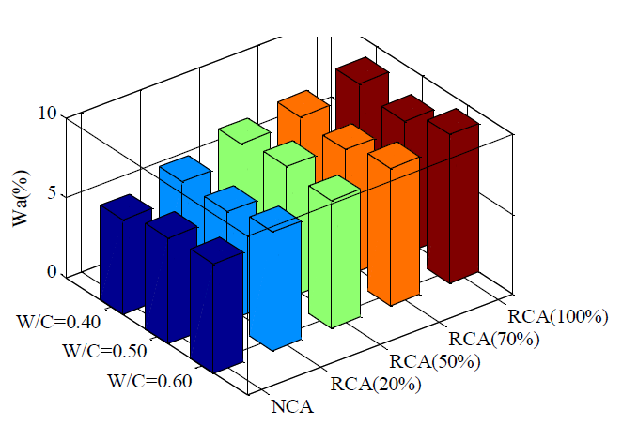
شکل 3-1، رابطه جذب آب و نسبت آب به سیمان و درصد سنگدانه درشت بازیافتی (90 روزه)
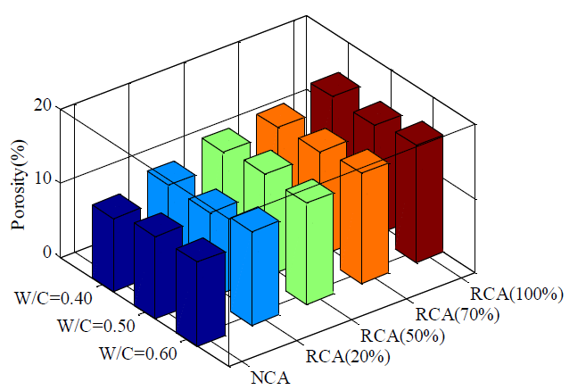
شکل 3-2، رابطه تخلخل و درصد سنگدانه درشت بازیافتی و نسبت آب به سیمان (90 روزه)
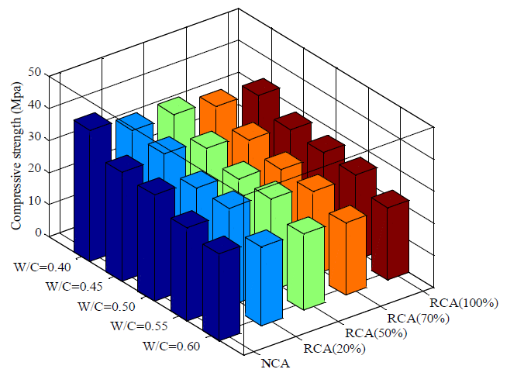
شکل 3-3، رابطه مقاومت فشاری و درصد سنگدانه درشت بازیافتی و نسبت آب به سیمان
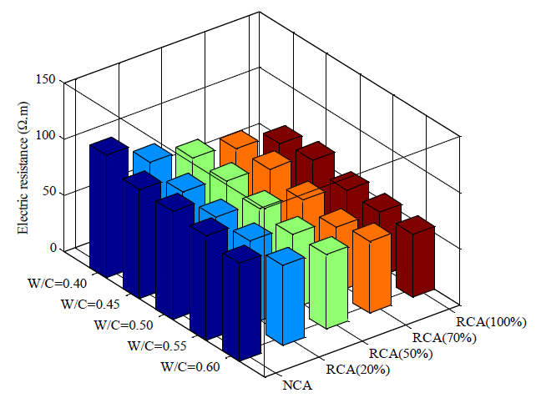
شکل 3-4، رابطه مقاومت الکتریکی و نسبت آب به سیمان و درصد سنگدانه درشت بازیافتی (90 روزه)
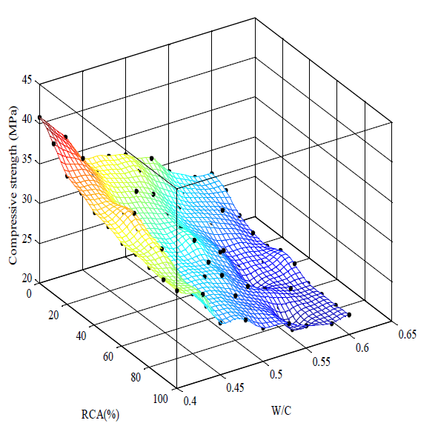
شکل 3-5، پاسخ مدل کریجینگ مقاومت فشاری
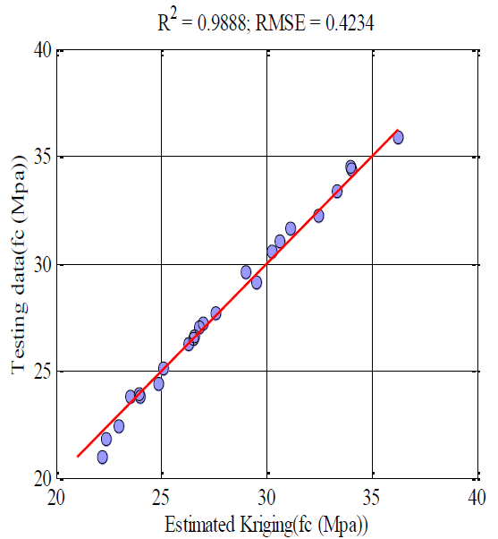
شکل 3-6، خطای تخمین پاسخ مدل کریجینگ مقاومت فشاری
2-3- مطالعه آزمایشگاهی مشخصات مکانیکی و دوام بتن حاوی سنگدانه بتن بازیافتی و زئولیت
در سالهای اخیر توسعه استفاده از بتن در صنعت ساختمان باعث افزایش آلودگی گازهای گلخانهای ناشی از تولید سیمان شده است و از طرفی افزایش تولید نخالههای ساختمانی و نبود مکان مناسب جهت دفن این زبالهها، باعث افزایش آلودگی محیط زیست گردیده است. امروزه استفاده از مواد بازیافتی و پوزولانها در راستای کاهش هزینههای جاری و همچنین کاهش یا حذف مشکلات زیست محیطی به یکی از مباحث مورد علاقه اکثر محققین تبدیل شده است. در این پژوهش امکان استفاده از زئولیت و همچنین نخاله بتن بازیافتی به عنوان درصدی از سنگدانههای مصرفی در بتن مطالعه شده است. برای این منظور از 14 طرح اختلاط (280 آزمونه) استفاده گردید و نقش جایگزینی درصدهای مختلف سنگدانه بازیافتی ریزدانه، درشت دانه و ترکیب ریزدانه و درشت دانه (15 و 30 درصد) در بتن همراه با 10 درصد زئولیت بر روی مقاومت فشاری، مقاومت کششی، مقاومت در برابر نفوذ یون کلراید و مقاومت ویژه الکتریکی بتن مورد ارزیابی قرار گرفت. در نهایت بر اساس نتایج به دست آمده، در بین نمونههای بازیافتی نمونه با 15 درصد جایگزینی درشت دانه بازیافتی همراه با زئولیت، بیشترین درصد افزایش مقاومت فشاری وکششی، بتن با 15 درصد سنگدانه بازیافتی ترکیب ریزدانه و درشتدانه همراه با زئولیت بیشترین افزایش مقاومت الکتریکی و مخلوط بتنی با جایگزینی 15 درصد سنگدانه بازیافتی درشت دانه و 10 درصد جایگزینی پوزولان زئولیت، بیشترین کاهش نرخ نفوذ یون کلراید را نسبت به بتن معمولی ثبت کرده است [68].
1-2-3- برنامه آزمایشها
برای این تحقیق آزمایشگاهی 14 طرح اختلاط به شرح زیر ساخته شدهاند:
- نمونه شاهد با سنگدانههای طبیعی و فاقد زئولیت (C).
- نمونه شاهد با سنگدانههای طبیعی همراه با 10 درصد زئولیت (Z).
- نمونه با 15 درصد وزنی جایگزینی سنگدانه بازیافتی ریزدانه فاقد زئولیت (F15).
- نمونه با 15 درصد وزنی جایگزینی سنگدانه بازیافتی ریزدانه همراه با 15 درصد زئولیت (F15Z).
- نمونه با 30 درصد وزنی جایگزینی سنگدانه بازیافتی ریزدانه فاقد زئولیت (F30).
- نمونه با 30 درصد وزنی جایگزینی سنگدانه بازیافتی ریزدانه همراه با 10 درصد زئولیت (F30Z).
- نمونه با 15 درصد وزنی جایگزینی سنگدانه بازیافتی درشتدانه فاقد زئولیت (C15).
- نمونه با 15 درصد وزنی جایگزینی سنگدانه بازیافتی درشتدانه همراه با 10 درصد زئولیت (C15Z).
- نمونه با 30 درصد وزنی جایگزینی سنگدانه بازیافتی درشتدانه فاقد زئولیت (C30).
- نمونه با 30 درصد وزنی جایگزینی سنگدانه بازیافتی درشتدانه همراه با 10 درصد زئولیت (C30Z).
- نمونه با 15 درصد وزنی جایگزینی سنگدانه بازیافتی ریزدانه و درشتدانه فاقد زئولیت (T15).
- نمونه با 15 درصد وزنی جایگزینی سنگدانه بازیافتی ریزدانه و درشتدانه همراه با 10 درصد زئولیت (T15Z).
- نمونه با 30 درصد وزنی جایگزینی سنگدانه بازیافتی ریزدانه و درشتدانه فاقد زئولیت (T30).
- نمونه با 30 درصد وزنی جایگزینی سنگدانه بازیافتی ریزدانه و درشتدانه همراه با 10 درصد زئولیت (T30Z).
2-2-3- مصالح مصرفی
شن مورد استفاده در این آزمایش با حداکثر بعد 19 میلیمتر و چگالی 2700 کیلوگرم بر متر مکعب از نوع شکسته کوهی (شهر قم) است. همچنین ماسه مصرفی از رودخانه شهر قم و چگالی 2467 کیلوگرم بر متر مکعب است. دانهبندی سنگدانه استفاده شده براساس استاندارد ASTM C29-11 [69] است که مشخصات فیزیکی و شیمیایی آن در جدول (3-1) آمده است. ریزدانه و درشتدانه بازیافتی مورد استفاده، از ضایعات آزمایشگاههای بتن شهر قم بوده که به صورت دستی شکسته شدهاند. دانهبندی این مصالح بازیافتی به طور کامل منطبق بر دانهبندی و مشخصات سنگدانه طبیعی (فاز ریزدانه و درشتدانه) میباشد. ابر روان کننده (فوق روان کننده) استفاده شده در تحقیق حاضر از نوع پلی کربوکسیلات میباشد که براساس کارآیی مدنظر بتن، مورد استفاده قرارگرفته است. آب مورد استفاده در این آزمایشها نیز آب لولهکشی شهر قم بوده است.
جدول 3-1، مشخصات فیزیکی سنگدانهها
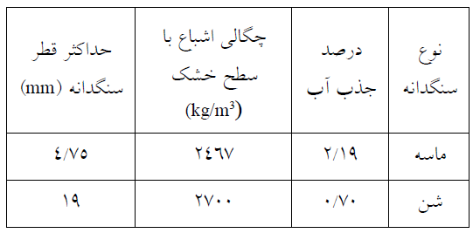
سیمان مورد استفاده در این تحقیق، سیمان پرتلند معمولی تیپ 2 براساس استاندارد ASTM C150-11 [70] میباشد. همچنین زئولیت مورد استفاده از کارخانه بینالود بوده است که مشخصات فیزیکی و شیمیایی آنها در جدول (3-2) ارائه شده است.
جدول 3-2، مشخصات فیزیکی و شیمیایی سیمان و زئولیت
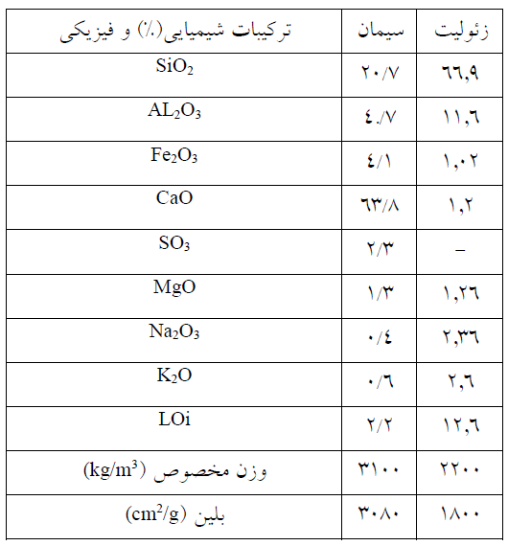
3-2-3- طرح اختلاط
طرح اختلاطهای بتن مورد آزمایش در این تحقیق مطابق آئیننامه ACI 211.1-91 [71] بوده است. جدول (3-3) جزئیات طرحهای اختلاط و مشخصات بتن تازه را نشان میدهد. با توجه به اینکه افزودن زئولیت موجب کاهش کارآیی بتن میشود برای جبران این مشکل و نزدیک شدن اسلامپ بتنهای حاوی زئولیت به اسلامپ بتنهای دیگر از ابر روان کننده استفاده شده است.
جدول 3-3، طرح اختلاط (${kg}/{m^{3}}$)
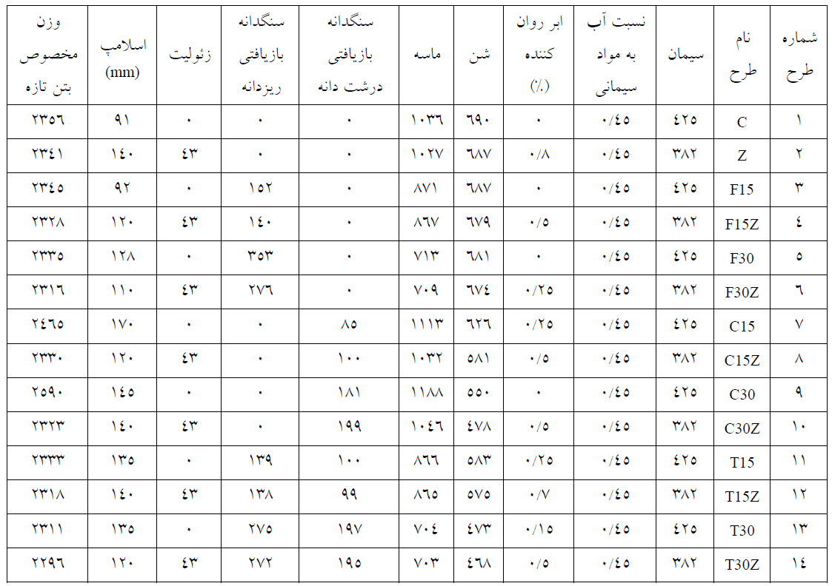

4-2-3- نتایج
جدول 3-4، نتایج آزمایش مقاومت فشاری
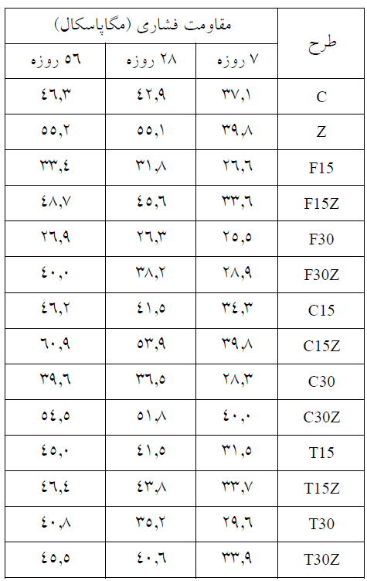
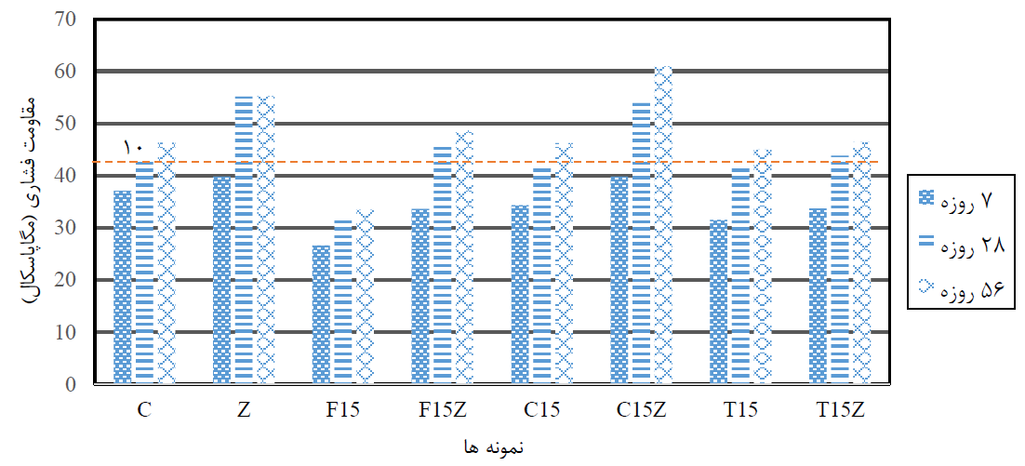
شکل 3-7، مقایسه مقاومت فشاری نمونههای حاوی 15 درصد سنگدانه بازیافتی با نمونههای کنترل
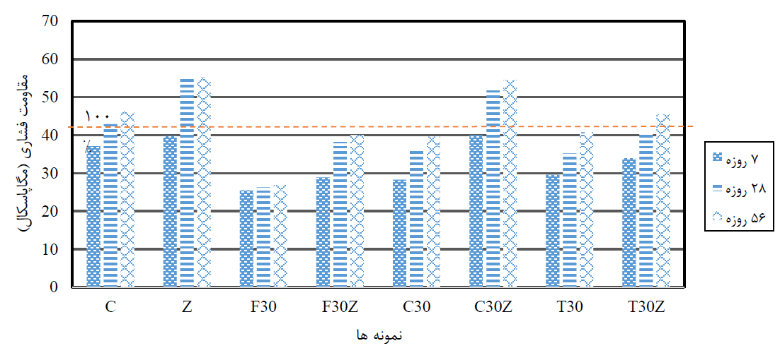
شکل 3-8، مقایسه مقاومت فشاری نمونههای حاوی 30 درصد سنگدانه بازیافتی با نمونههای کنترل
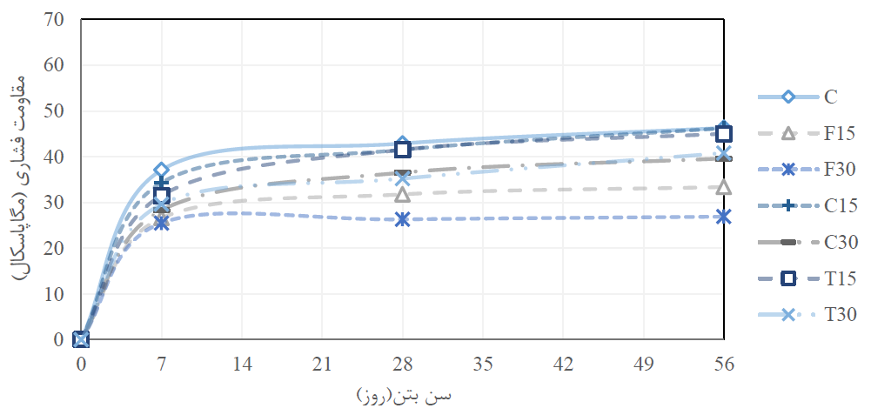
شکل 3-9، مقاومت فشاری نمونههای بازیافتی مورد آزمایش
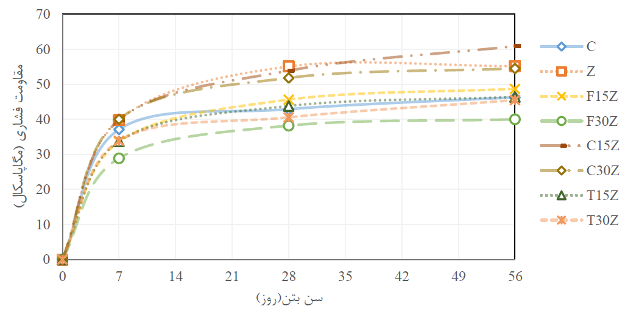
شکل 3-10، مقاومت فشاری نمونههای حاوی زئولیت
جدول 3-5، نتایج آزمایش مقاومت کششی شکافتنی
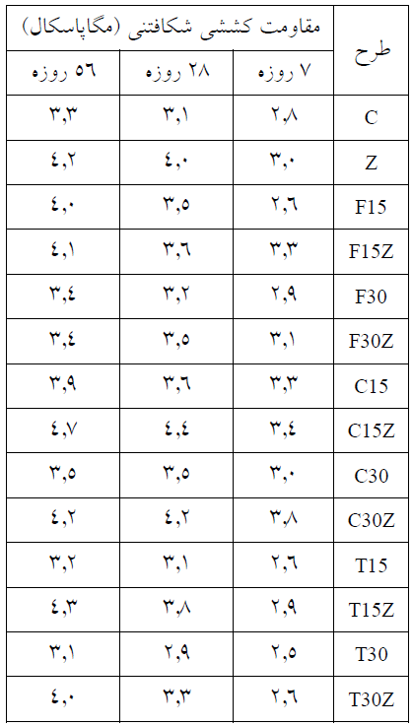
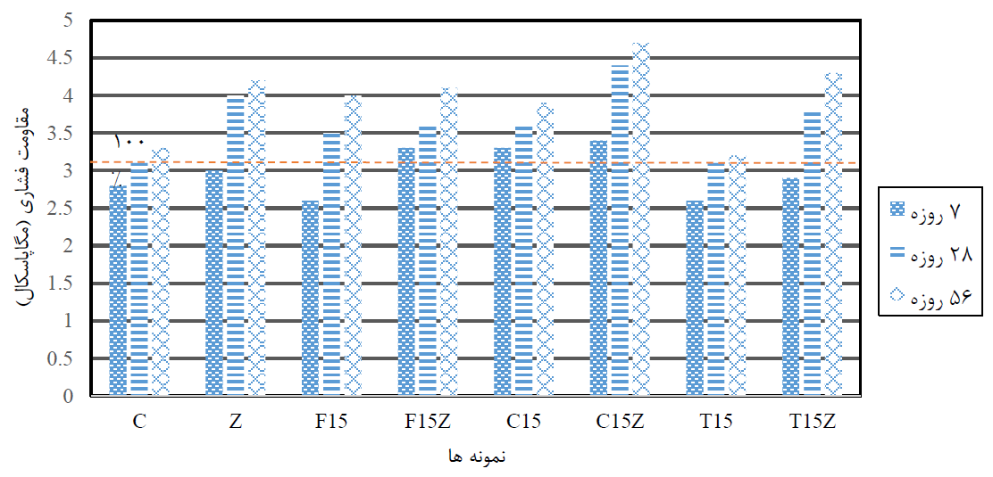
شکل 3-11، مقایسه مقاومت کششی نمونههای حاوی 15 درصد سنگدانه بازیافتی با نمونههای کنترل
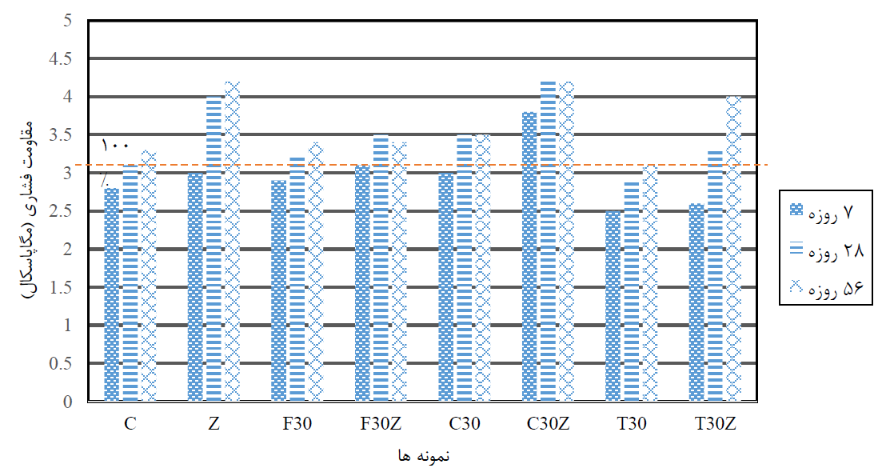
شکل 3-12، مقایسه مقاومت کششی نمونههای حاوی 30 درصد سنگدانه بازیافتی با نمونههای کنترل
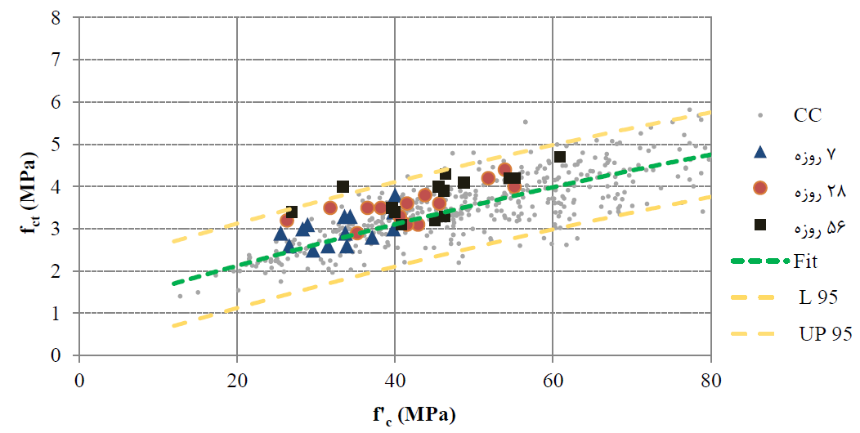
شکل 3-13، مقایسه مقاومت کششی بتن سنگدانه بازیافتی با بانک دادههای بتن معمولی [72]
جدول 3-6، روابط مقاومت کششی آییننامههای مختلف
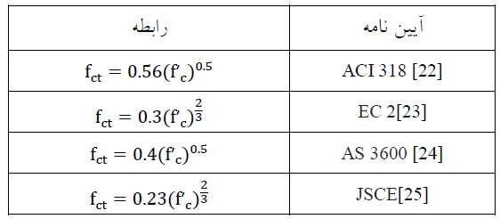
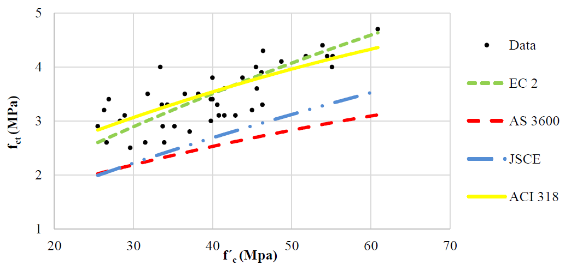
شکل 3-14، مقایسه نتایج مقاومت کششی بتن بازیافتی با روابط آییننامهها

منابع
- ماجد یردکانی م. قاسمی ح.، فیروزیار الف. م؛ (1386) "مطالعات مقدماتی بازیافت آوارهای ساختمانی (ایستگاه آبعلی)، مرکزتحقیقات ساختمان ومسکن، سال 7، ش 2، ص ص / 339 – 459.
- Xiao, J. (2018). Recycled Aggregate Concrete. In Recycled Aggregate Concrete Structures (pp. 65-98). Springer, Berlin, Heidelberg.
- فرزام مسعود. آهو قلندری نیرم. پیری زهرا، (1393) " بررسی میزان سنگدانه بازیافتی بر عملکرد بتن ساخته شده با آن" ششمین کنفرانس ملی سالیانه بتن.
- XIAO, J. Z., LI, J. B., SUN, Z. P., & HAO, X. M. (2004). Study on Compressive Strength of Recycled Aggregate Concrete [J]. Journal of Tongji University, 12, 001.
- Zhang, Y. M., Qin, H. G., Sun, W., Hao, D. M., & Ning, Z. (2002). Preliminary study on the proportion design of recycled aggregate concrete. China Concrete and Cement Products, 1, 7-9.
- Etxeberria, M., Vázquez, E., Marí, A., & Barra, M. (2007). Influence of amount of recycled coarse aggregates and production process on properties of recycled aggregate concrete. Cement and concrete research, 37(5), 735-742.
- Li, J. B., Xiao, J. Z., & Huang, J. (2006). Influence of recycled coarse aggregate replacement percentages on compressive strength of concrete. Jianzhu Cailiao Xuebao(Journal of Building Materials), 9(3), 297-301.
- Jie, T. A. N. G. (2007). Preliminary study on compressive strength of recycled aggregate concrete [J]. Sichuan Building Science, 4, 050.
- JIN, C., WANG, X. P., Akinkurolere, O. O., & JIANG, C. R. (2008). Experimental research on the conversion relationships between the mechanical performance indexes of recycled concrete [J]. Concrete, 11, 014.
- Kou, S. C., Poon, C. S., & Chan, D. (2007). Influence of fly ash as cement replacement on the properties of recycled aggregate concrete. Journal of Materials in Civil Engineering, 19(9), 709-717.
- Xiao, J. Z., & Lan, Y. (2006). Investigation on the tensile behavior of recycled aggregate concrete. Jianzhu Cailiao Xuebao(Journal of Building Materials), 9(2), 154-158.
- Guo-yao, C. H. E. N. G. (2005). Experimental study on the basic performance of recycled aggregate concrete with different displacement ratio. Concrete, 11, 018.
- SHI, X. S., WANG, Q. Y., QIU, C. C., & ZHAO, X. L. (2010). Experimental study on the properties of recycled aggregate concrete with different replacement ratios from earthquake-stricken area. Journal of Sichuan University (Engineering Science Edition), S1.
- Zhou, J., He, H., Meng, X., & Yang, Y. (2010). Basic mechanical properties of recycled concrete experimental study. Journal of Shenyang Jianzhu University (Natural Science), 26(3), 464-468.
- XIAO, J. Z., & LI, J. B. (2005). Study on Relationships between Strength Indexes of Recycled Concrete [J]. Journal of Building Materials, 2.
- Hu, M. P. (2007). Mechanical properties of concrete prepared with different recycled coarse aggregates replacement rate. Chinese Concrete Journal, 2, 52-4.
- HUANG, Y., DENG, Z. H., LUO, Y. M., & YANG, H. F. (2010). Experimental study on shear strength of recycled aggregate concrete. Concrete, 2, 006.
- Liu, F., Bai, G. L., Chai, Y. Y., & Wu, S. H. (2010). Experimental research on recycled concrete shear strength of uniform depth beam. Hunningtu(Concrete), (9), 14-16.
- Guoliang, B. A. I., Yuanyuan, C. H. A. I., & Xu, L. I. A. (2010). Experimental research on shear properties of recycled concrete. In 2nd International Conference on Waste Engineering and Management-ICWEM 2010 (pp. 605-613). RILEM Publications SARL.
- Jianzhuang, X. I. A. O. (2007). Experimental investigation on complete stress-strain curve of recycled concrete under uniaxial loading. Journal of Tongji University (Natural Science), 11, 002.
- Shouchang, D. E. N. G., & Fang, Y. U. (2010). Experimental studies of flexural strength and mechanics performance for recycled concrete beam. In 2nd International Conference on Waste Engineering and Management-ICWEM 2010 (pp. 695-716). RILEM Publications SARL.
- Bai WH, Wang BS. (2009). Experimental study on bending performance of recycled coarse aggregate concrete simply supported beams. 39(supplement):910–913,934.
- LIU, J. H., & YAN, Y. (2008). Research on simply-supported beam under static load of recycled aggregate concrete. Journal of Wuhan University of Technology, 8, 033.
- Ding S, Sun WM, Guo ZG, Dai WY, Ni TY, Shen D. (2009). Experimental study on deformation behavior of recycled concrete beams. 39(supplement):864–7.
- Guixin, Y. A. N. G., Jin, W. U., & Qiang, Y. E. (2010). Study on short term stiffness of reinforced concrete beams with recycled coarse aggregates. China Civil Engineering Journal, 2, 55-63.
- Zhou H, Guo K, Meng XH, Wu JG.(2010). Experimental research on bending behaviour of high incorporation of recycled aggregate concrete beams. J Shenyang Jianzhu Univ (Nat Sci) ;26(5):859–64.
- Fathifazl, G., Razaqpur, A. G., Isgor, O. B., Abbas, A., Fournier, B., & Foo, S. (2009). Flexural Performance of Steel-Reinforced Recycled Concrete Beams. ACI Structural Journal, 106(6).
- Sato, R., Maruyama, I., Sogabe, T., & Sogo, M. (2007). Flexural behavior of reinforced recycled concrete beams. Journal of Advanced Concrete Technology, 5(1), 43-61.
- Xiao, J. Z., Zhang, Y., Cheung, M. S., & Chu, R. P. (Eds.). (2010). Shear capacity of reinforced recycled aggregate concrete beams without web reinforcement. In 2nd International Conference on Waste Engineering and Management-ICWEM 2010 (pp. 551-558). RILEM Publications SARL.
- NI, T., SUN, W., GUO, Z., QU, H., SHEN, D., & Ding, S. (2010). Experimental study on shear behavior of recycled concrete beams without stirrup. Sichuan Building Science, 1, 003.
- Chao, L., Guoliang, B., Letian, W. A. N. G., & Zonggang, Q. U. A. N. (2010). Experimental study on the compression behavior of recycled concrete columns. In Proceedings of the international RILEM conference on the waste engineering and management (Vol. 2010, pp. 614-21).
- Xiao, J. Z., Shen, H. B., & Huang, Y. B. (2006). Test on compression performance of recycled concrete columns. Structural Engineers, 22(6), 73-77.
- ZHOU, J., YANG, Y., & JIAO, X. (2008). Experimental Study on Axial Pressure Bearing Capacity of Recycled Concrete Columns [J]. Journal of Shenyang Jianzhu University (Natural Science), 4, 011.
- Zhou, J., Yu, H., & Yang, Y. (2010). The Experimental Analysis on the Big Eccentric Compression of Recycled Concrete Long-Columns [J]. Journal of Shenyang Jianzhu University (Natural Science), 2, 011.
- Kliszczewicz, A., & Ajdukiewicz, A. (2006). On behaviour of reinforced-concrete beams and columns made of recycle aggregate concrete. Archives of Civil Engineering, 52(2), 289-304.
- Shi, X. S., Wang, Q. Y., Qiu, C. C., & Zhao, X. L. (2010, October). Mechanical properties of recycled concrete filled steel tubes and double skin tubes. In 2nd International Conference on Waste Engineering and Management-ICWEM 2010 (pp. 559-567). RILEM Publications SARL.
- Yang, Y. F., & Han, L. H. (2006). Experimental behaviour of recycled aggregate concrete filled steel tubular columns. Journal of Constructional Steel Research, 62(12), 1310-1324.
- Jianzhuang, X. I. A. O., Hong, L. I., & Shao-chun, J. I. N. (2010). Longitudinal shear test on steel deck recycled aggregate concrete composite slabs. Structural Engineers, 26(4), 91-95.
- Xiao, J. Z., & Zhu, X. H. (2005). Study on seismic behavior of recycled concrete frame joints. Tongji Daxue Xuebao/Journal of Tongji University (Natural Science) (China), 33(4), 436-440.
- Jianzhuang, X. I. A. O., Tawana, M. M., & Pujin, W. A. N. G. (2010). Test on the seismic performance of frame joints with pre-cast recycled concrete beams and columns. In 2nd International Conference on Waste Engineering and Management-ICWEM 2010 (pp. 773-786). RILEM Publications SARL.
- Guoliang, B. A. I., Chao, L. I. U., Shengwei, J. I. A., & Zonggang, Q. U. A. N. (2010). Study on seismic behavior of recycled concrete frame joints under low cyclic load. In 2nd International Conference on Waste Engineering and Management-ICWEM 2010 (pp. 638-644). RILEM Publications SARL.
- Corinaldesi, V., Letelier, V., & Moriconi, G. (2011). Behaviour of beam–column joints made of recycled-aggregate concrete under cyclic loading. Construction and Building Materials, 25(4), 1877-1882.
- Cao, W., Xu, T., Liu, Q., Zhang, J., & Zhang, Y. (2009). Experimental study on seismic performance of high-rise recycled aggregate concrete shear wall [J]. World Earthquake Engineering, 2, 003.
- CAO, W. L., LIU, Q., ZHANG, J. W., ZHANG, Y. Q., & YIN, H. P. (2011). Research on seismic performance of low-rise recycled concrete shear walls. Journal of Beijing University of Technology, 3, 014.
- YU, X. F., YAO, Q. F., WANG, G. L., & LI, Y. Z. (2009). Mechanical characteristics and analyses of seismic performance of multi-rib slab wall [J]. Journal of Xi'an University of Architecture & Technology (Natural Science Edition), 6, 017.
- Zhang, Y. Q., Cao, W. L., Zhang, J. W., & YIN, H. (2010). Experimental study on seismic performance of coupled shear walls with upper part using recycled concrete. J. Earthq. Eng. Eng. Vib, 30, 98-103.
- Xiao, J., Sun, Y., & Falkner, H. (2006). Seismic performance of frame structures with recycled aggregate concrete. Engineering Structures, 28(1), 1-8.
- Min, Z., Sun, W. M., & Guo, Z. G. (2011). Experimental research on seismic behavior of recycled concrete frames. World Earthquake Engineering, 27(1), 22-27.
- Cao, W. L., Yin, H. P., Zhang, J. W., Dong, H. Y., & Zhang, Y. Q. (2011). Seismic behavior experiment of recycled concrete frame structures. Beijing Gongye Daxue Xuebao(Journal of Beijing University of Technology), 37(2), 191-198.
- Xiao, J., Wang, C., Li, J., & Tawana, M. M. (2012). Shake-table model tests on recycled aggregate concrete frame structure. ACI Structural Journal, 109(6), 777.
- Wang, X., Liu, B., & Zhang, C. (2016). Seismic behavior of recycled aggregate concrete beams under cyclic torsion. Construction and Building Materials, 129, 193-203.
- Nguyen, M. D., Wardeh, G., & Ghorbel, E. (2015). Mechanical Behavior of Recycled Aggregate Concrete under Uniaxial Loading-Unloading Cycles. In CONCREEP 10 (pp. 823-832).
- Wang, C., Xiao, J., & Sun, Z. (2016). Seismic Analysis on Recycled Aggregate Concrete Frame Considering Strain Rate Effect. International Journal of Concrete Structures and Materials, 10(3), 307-323.
- Breccolotti, M., D'Alessandro, A., Roscini, F., & Bonfigli, M. F. (2015). INVESTIGATION OF STRESS--STRAIN BEHAVIOUR OF RECYCLED AGGREGATE CONCRETE UNDER CYCLIC LOADS. Environmental Engineering & Management Journal (EEMJ), 14(7).
- Gonzalez, V. C. L., & Moriconi, G. (2014). The influence of recycled concrete aggregates on the behavior of beam–column joints under cyclic loading. Engineering Structures, 60, 148-154.
- Xiao, J., Ding, T., & Wang, C. (2015). Seismic behavior of cast-in-place and precast recycled aggregate concrete frames: a comparative study. Structural Engineering International, 25(3), 300-307.
- Guo, Z., Chen, C., Fan, B., Lehman, D. E., & Sun, W. (2018). Experimental study on frame structures with recycled aggregate concrete under lateral cyclic loads. Structural Concrete, 19(2), 411-421.
- کربلایی, و سهرابی. (2012). بررسی و مقایسه مقاومت فشاری بتن دارای خرده لاستیک و پودر لاستیک به همراه نانوسیلیس. نشریه مهندسی عمران امیرکبیر, 43 (2)، 63-70.
- Nibudey, R. N., Nagarnaik, P. B., Parbat, D. K., & Pande, A. M. (2013). A model for compressive strength of PET fiber reinforced concrete. American Journal of Engineering Research, 2(12), 367-372.
- Mermerdaş, K., Nassani, D. E., & Sakin, M. (2017). Fresh, Mechanical and Absorption Characteristics of Self-Consolidating Concretes Including Low Volume Waste PET Granules. Civil Engineering Journal, 3(10), 809-820.
- Shaikh, F. U. A., Odoh, H., & Than, A. B. (2014). Effect of nano silica on properties of concretes containing recycled coarse aggregates. Proceedings of the Institution of Civil Engineers-Construction Materials, 168(2), 68-76.
- دهواری، ع.ا؛ میری، م؛ سهرابی، م؛ (1400)؛ "تعیین درصد بهینه سنگدانههای درشت بتن بازیافتی مورد استفاده در محیطهای خورنده براساس مدل کریجینگ"، نشریه مهندسی عمران امیرکبیر، دوره 53 شماره 3، سال 1400 ، صفحات 863 تا 878.
- S. Castric, L. Denis-Vidal, Z. Cherfi, G. Joly Blanchard, N. Boudaoud. Modeling Pollutant Emissions of Diesel Engine based on Kriging Models: a Comparison between Geostatistic and Gaussian Process Approach, Proceedings of the 14th IFAC Symposium on Information Control Problems in Manufacturing Bucharest, Romania, (2012)23-25.
- Jafar Vahedi, Mohammad Reza Ghasemi, Mahmoud Miri, An adaptive divergence-based method for structural reliability analysis via multiple Kriging models. Applied Mathematical Modelling, (2018).
- Buyu Jia, XiaoLin Yu, QuanSheng Yan. A new sampling strategy for Kriging based response surface method and its application in structural reliability, Advances in Structural Engineering, (2016) 1–18.
- Neela Deshpande, Shreenivas Londhe, Sushma Kulkarni. Modeling compressive strength of recycled aggregate concrete by Artificial Neural Network, Model Tree and Non-linear Regression, International Journal of Sustainable Built Environment, 3(2014) 187–198.
- S.N. Lophaven, J. Søndergaard, H.B. Nielsen, DACE A Matlab Kriging Toolbox, IMM Informatiocs Math. Model. (2002).
- سعادت خوش، م؛ آرزومندی، م؛ افشار، ش؛ (1399)؛ "مطالعه آزمایشگاهی مشخصات مکانیکی و دوام بتن حاوی سنگدانه بتن بازیافتی و زئولیت"، نشریۀ مهندسی عمران فردوسی، سال سی و سوم، شمارۀ چهار.
- ASTM C150/C150M-11, Standard Specification for Portland cement, ASTM International, West Conshohohocken, PA, (2011).
- ASTM C29/C29M/17, Standard Test Method for Bulk Density (“Unit Weight”) and Voids in Aggregate. ASTM International, West Conshohohocken, PA, (2011).
- ACI Committee 211. Standard Practice for Selecting Proportions for Structural Lightweight Concrete (ACI 211.2-91). American Concrete Institute, (1992).
- http://bme.t.u-tokyo.ac.jp/researches/detail/concreteDB/index.html.

Recycled concrete
Recycled fine aggregate
Recycled coarse aggregate
Disused case
Immediately demolish
Collapsed building
Xiao
Zhang
Ding
Mid-span deflection
Yang
Zhou
sato
Nik
Chao L
Kliszczewicz, A., & Ajdukiewicz
Shi X
Yang
Field steel tube
Guoliang
Corinaldesi
Cao
YU
Min
Shaking table test
Natural aggregate concrete
Nguyen
Breccolotti
Gonzalez
Cast-in-place
Cast in place
Zhanggen
Nibudey
Mermerdas
Shaikh

